Resolución del Pleno del Instituto de Transparencia, Acceso a la Información Pública y Protección de Datos Personales del Estado de México y Municipios, con domicilio en Metepec, Estado de México, de fecha nueve de enero de dos mil diecinueve.

VISTOS los expedientes conformados con motivo de los Recursos de Revisión 03976/INFOEM/IP/RR/2018 y 04050/INFOEM/IP/RR/2018, interpuestos por XXXXXXXXXXX XXX en lo sucesivo el Recurrente, en contra de la respuesta del Sujeto Obligado Ayuntamiento de Coatepec Harinas, se emite la presente Resolución, con base en los Antecedentes y Considerandos que a continuación se exponen:

ANTECEDENTES

I. Presentación de las solicitudes de información.

Con fecha cinco de septiembre de dos mil dieciocho, el particular presentó solicitud de acceso a la información pública a través de la Plataforma Nacional de Transparencia (PNT), ante el Ayuntamiento de Coatepec Harinas, misma que fue registrada con número de folio 00022/COATHAR/IP/2018, mediante la cual requirió:

DESCRIPCIÓN CLARA Y PRECISA DE LA INFORMACIÓN SOLICITADA
“Solicito que sea proporcionada la información descrita en las fracciones II, VIII, X, XII, XXV, XXVI, XXVIII, XXX, XXXV, XXXVIII, XL, XLVII del artículo 92 de la Ley de Transparencia, Acceso a la Información Pública del Estado de México y Municipios (LTAIPEMM); así como la descrita en el artículo 94, fracción I, inciso b), d) y f); de la ley en cuestión. Se adjunta solicitud”.

Asimismo, adjuntó a su solicitud un escrito de tres fojas en las que en su parte medular reitera su solicitud con la aclaración de que la información es parte de las obligaciones de transparencia que deben estar publicadas en el Portal del IPOMEX, por lo que la respuesta a la solicitud, debe darse dentro del plazo señalado en el artículo 161 de la Ley de la materia.

MODALIDAD DE ENTREGA
Tanto en el formato de la PNT, como en su escrito mencionado, señala como domicilio para oír y recibir notificaciones correo electrónico personal.

Con fecha once de septiembre de dos mil dieciocho, el particular presentó otra solicitud de acceso a la información pública a través de la Plataforma Nacional de Transparencia (PNT), ante el mismo Ayuntamiento de Coatepec Harinas, con número de folio 00023/COATHAR/IP/2018, mediante la cual requirió:

DESCRIPCIÓN CLARA Y PRECISA DE LA INFORMACIÓN SOLICITADA
“Solicito que sea proporcionada la información descrita en las fracciones XXXII y XXXVII del artículo 92 de la Ley de Transparencia, Acceso a la Información Pública del Estado de México y Municipios (LTAIPEMM). (Se adjunta la solicitud)”

De la revisión a la solicitud se observa que no adjuntó el archivo que menciona.

“MODALIDAD DE ENTREGA
En el formato de la PNT, señala como domicilio para oír y recibir notificaciones correo electrónico personal.

II. Respuestas del Sujeto Obligado.

El veintiséis de septiembre de dos mil dieciocho, el Sujeto Obligado dio respuesta a la solicitud de acceso a la información con número de folio 00022/COATHAR/IP/2018 a través del Sistema de Acceso a la Información Mexiquense (SAIMEX), en la que en su parte medular señala lo siguiente:

“… se le informa que se remite la información entregada por EL SERVIDOR PÚBLICO HABILITADO de TESORERÍA del sujeto obligado Ayuntamiento Coatepec Harinas como ANEXO 1 en respuesta a la solicitud de información No. 00022/COATHAR/IP/2018”.

La información remitida por la Tesorera Municipal, consiste en un oficio a través del cual da a conocer la liga en que (informa) se encuentra publicada la información marcada en la Ley de Transparencia y Acceso a la Información Pública del Estado de México y Municipios. La liga es: https://www.ipomex.org.mx/ipo/lgt/indice/coatepec.web

Posteriormente el primero de octubre de dos mil dieciocho, el Sujeto Obligado dio respuesta a la solicitud de acceso a la información con número de folio 00023/COATHAR/IP/2018, a través del Sistema de Acceso a la Información Mexiquense (SAIMEX), en la que en su parte medular señala lo siguiente:

“… nos permitimos hacer de su conocimiento que con fundamento en el artículo 163 de la Ley de Transparencia y Acceso a la Información Pública del Estado de México y Municipios, se le informa que se remite la información solicitada del sujeto obligado Ayuntamiento Coatepec Harinas en respuesta a la solicitud de información No. 00023/COATHAR/IP/2018. Se anexan las direcciones web donde se puede consultar.
- https://www.ipomex.org.mx/ipo3/lgt/indice/coatepec.web
- http://www.coatepech.gob.mx/transparencia
… ”

III. Interposición del recurso de revisión.

Con fecha dieciséis de octubre de dos mil dieciocho, se recibió en este Instituto, a través del Sistema de Acceso a la Información Mexiquense (SAIMEX), el Recurso de Revisión interpuesto por la parte recurrente, en contra de la respuesta a la solicitud número 00022/COATHAR/IP/2018, del Sujeto Obligado, en los siguientes términos:

ACTO IMPUGNADO
“La entrega de información incompleta.”

RAZONES O MOTIVOS DE LA INCONFORMIDAD
“El sujeto obligado debe poner a mi disposición la información que solicité durante el periodo comprendido del 11 de septiembre de 2017 al 11 de septiembre de 2018. En ese sentido y conforme a lo establecido en el artículo 179, fracción V de la Ley de Transparencia y Acceso a la Información Pública del Estado de México y Municipios, ocurro en tiempo y forma como lo establece el artículo 178, primer párrafo de la Ley local, a interponer RECURSO DE REVISIÓN en contra de la respuesta proporcionada por el H. Ayuntamiento de Coatepec Harinas, en el Estado de México, por la entrega de información incompleta.”

De igual manera adjunta un escrito denominado Recurso de Revisión_Coatepec_Harinas (información incompleta).docx, en el que entre otras cosas menciona que procedió a verificar la liga proporcionada por el Sujeto Obligado en su respuesta, mencionando diversas irregularidades en el llenado, actualización y presentación de las obligaciones de Transparencia del Sujeto Obligado.

Posteriormente en fecha veintidós de octubre de dos mil dieciocho, se recibió en este Instituto, a través del Sistema de Acceso a la Información Mexiquense (SAIMEX), el Recurso de Revisión interpuesto por la parte recurrente, en contra de la respuesta a la solicitud de información número 00022/COATHAR/IP/2018, del Sujeto Obligado, en los siguientes términos:

ACTO IMPUGNADO
“La entrega de información incompleta.”

RAZONES O MOTIVOS DE LA INCONFORMIDAD
“El sujeto obligado debe poner a mi disposición la información que solicité durante el periodo comprendido del 11 de septiembre de 2017 al 11 de septiembre de 2018. En ese sentido y conforme a lo establecido en el artículo 179, fracción V de la Ley de Transparencia y Acceso a la Información Pública del Estado de México y Municipios, ocurro en tiempo y forma como lo establece el artículo 178, primer párrafo de la Ley local, a interponer RECURSO DE REVISIÓN en contra de la respuesta proporcionada por el H. Ayuntamiento de Coatepec Harinas, en el Estado de México, por la entrega de información incompleta.”

En dicho Recurso adjuntó un escrito denominado Recurso de Revisión_Coatepec Harinas (2).docx, en el que entre otras afirmaciones menciona que procedió a verificar las ligas proporcionadas por el Sujeto Obligado en su respuesta, mencionando diversas irregularidades en el llenado, actualización y presentación de las obligaciones de Transparencia del Sujeto Obligado.

IV. Trámite del Recurso de Revisión ante el Instituto.

a) Turno de los Recursos de Revisión. El Sistema de Acceso a la Información Mexiquense (SAIMEX), asignó los Recursos de Revisión con base en el sistema aprobado por el Pleno de este Órgano Garante y los turnó para los efectos del artículo 185, fracción I de la Ley de Transparencia y Acceso a la Información Pública del Estado de México y Municipios, de la siguiente manera:

Fecha | Solicitud | Recursos | Comisionado
16-10-2018 | 00022/COATHAR/IP/2018 | 03976/INFOEM/IP/RR/2018 | Luis Gustavo Parra Noriega
22-10-2018 | 00023/COATHAR/IP/2018 | 04050/INFOEM/IP/RR/2018 | Zulema Martínez Sánchez

b) Admisión de los Recursos de Revisión. El veintidós y veintiséis de octubre de dos mil dieciocho, respectivamente, se acordó la admisión de los Recursos de Revisión interpuestos por la parte recurrente en contra del Ayuntamiento Coatepec Harinas, en términos del artículo 185, fracciones I y II, de la Ley de Transparencia y Acceso a la Información Pública del Estado de México y Municipios, los cuales fueron notificados a las partes el mismo día de admitidos, a través del Sistema de Acceso a la Información Mexiquense (SAIMEX), otorgándoles un plazo de siete días hábiles posteriores a dichas notificaciones para que manifestaran lo que a su derecho conviniera y formularan alegatos.

c) Manifestaciones.

Con relación al Recurso de Revisión 03976/INFOEM/IP/RR/2018:

El treinta de octubre de dos mil dieciocho, se recibió a través del Sistema de Acceso a la Información Mexiquense (SAIMEX), el documento denominado Pruebas y alegatos_Coatepec Harinas.docx, remitido por el Recurrente, por medio del cual relata los antecedentes de la publicación de la Ley de Transparencia y Acceso a la Información Pública del Estado de México y Municipios, así como la obligatoriedad de dar cumplimiento a la citada legislación señalando específicamente los artículos 92, 93 y 94, y a los Lineamientos Técnicos Generales. Refiere que el Sujeto Obligado dejó de cumplir con las disposiciones legales señaladas y ofreció como pruebas, las capturas de pantalla señaladas en su escrito de Recurso de Revisión, la presuncional legal y humana y la instrumental de actuaciones. Asimismo, en sus alegatos agrega que las manifestaciones vertidas por el Sujeto Obligado en su respuesta son violatorias de su derecho de acceso a la información, en virtud de que omite la entrega de la totalidad de la información que está obligado a hacer pública.

El treinta y uno de octubre de dos mil dieciocho, se recibió a través del Sistema de Acceso a la Información Mexiquense (SAIMEX), el Informe Justificado emitido por la Unidad de Transparencia del Ayuntamiento de Coatepec Harinas, mismo que no se puso a la vista del particular en virtud de que únicamente reiteró la respuesta primigenia.

Con relación al Recurso de Revisión 04050/INFOEM/IP/RR/2018:

El seis de noviembre de dos mil dieciocho, se recibió a través del Sistema de Acceso a la Información Mexiquense (SAIMEX), el documento denominado Pruebas y alegatos_Coatepec Harinas 2.docx, remitido por el Recurrente, por medio del cual, en los mismos términos que en el recurso antes mencionado, relata los antecedentes de la publicación de la Ley de Transparencia y Acceso a la Información Pública del Estado de México y Municipios, así como la obligatoriedad de dar cumplimiento a la citada legislación señalando específicamente los artículos 92, 93 y 94, y a los Lineamientos Técnicos Generales. Refiere que el Sujeto Obligado dejó de cumplir con las disposiciones legales señaladas y ofreció como pruebas, las capturas de pantalla señaladas en su escrito de Recurso de Revisión, la presuncional legal y humana y la instrumental de actuaciones. Asimismo, en sus alegatos agrega que las manifestaciones vertidas por el Sujeto Obligado en su respuesta son violatorias de su derecho de acceso a la información, en virtud de que omite la entrega de la totalidad de la información que está obligado a hacer pública.

El siete de noviembre de dos mil dieciocho, se recibió a través del Sistema de Acceso a la Información Mexiquense (SAIMEX), el Informe Justificado emitido por la Unidad de Transparencia del Ayuntamiento de Coatepec Harinas, mismo que no se puso a la vista del particular en virtud de que únicamente reiteró la respuesta primigenia.

d) Acumulación de los asuntos. El treinta y uno de octubre dos mil dieciocho, el Pleno del Instituto de Transparencia, Acceso a la Información Pública y Protección de Datos Personales del Estado de México y Municipios, durante su Cuadragésima Sesión Ordinaria, con el propósito de privilegiar la resolución expedita y evitar resoluciones contradictorias, con fundamento en el artículo 18 del Código de Procedimientos Administrativos del Estado de México, de aplicación supletoria a la Ley de Transparencia y Acceso a la Información Pública del Estado de México y Municipios, según lo previsto en su artículo 195, acordó la acumulación del Recurso de Revisión 04050/INFOEM/IP/RR/2018 al diverso 03976/INFOEM/IP/RR/2018, por ser este último el más antiguo, sustanciado bajo el índice de esta Ponencia, al advertir conexidad entre estos, ya que fueron promovidos por la misma persona, en los que se señaló como Sujeto Obligado recurrido el Ayuntamiento de Coatepec Harinas y en los cuales, además, se manifestaron idénticos actos recurridos.

d) Cierre de instrucción: El catorce de diciembre de dos mil dieciocho, al no existir diligencias pendientes por desahogar, se emitió el acuerdo por medio del cual se declaró cerrada la instrucción, pasando el expediente a resolución, en términos de lo dispuesto en los artículos 185, fracciones VI y VIII, de la Ley de Transparencia y Acceso a la Información Pública del Estado de México y Municipios, el cual que fue notificado a las partes el mismo día, a través del Sistema de Acceso a la Información Mexiquense (SAIMEX).

e) Ampliación: Con fecha cinco de diciembre de dos mil dieciocho, el Comisionado Ponente, con fundamento en lo dispuesto por el artículo 181, párrafo tercero, de la Ley de Transparencia y Acceso a la Información Pública del Estado de México y Municipios, acordó ampliar por un periodo de quince días hábiles, el plazo para resolver los Recurso de Revisión que nos ocupan; acto que fue notificado a las partes mediante el Sistema de Acceso a la Información Mexiquense (SAIMEX), en la misma fecha.

En razón de que fue debidamente sustanciado el expediente electrónico y no existe diligencia pendiente por desahogar, se emite la resolución que conforme a Derecho proceda, de acuerdo con los siguientes:

CONSIDERANDOS

PrimerO. Competencia.

El Instituto de Transparencia, Acceso a la Información Pública y Protección de Datos Personales del Estado de México y Municipios, es competente para conocer y resolver el presente recurso de revisión interpuesto por la parte recurrente, conforme a lo dispuesto en los artículos 6º, apartado A de la Constitución Política de los Estados Unidos Mexicanos; 5º, párrafos vigésimo, vigésimo primero y vigésimo segundo, fracciones I, II, III, IV y V de la Constitución Política del Estado Libre y Soberano de México; 1°, 8°, 9°, 10, 37 y 42, fracciones I, II y III, de la Ley General de Transparencia y Acceso a la Información Pública; 1°, 2°, fracciones II y IV; 13, 29, 36, fracciones I y II; 176, 178, 179, 181 párrafo tercero, 185, 188 y 189 de la Ley Transparencia y Acceso a la Información Pública del Estado de México y Municipios; 7°, 9°, fracciones I y XXIV y 11 del Reglamento Interior del Instituto de Transparencia, Acceso a la Información Pública y Protección de Datos Personales del Estado de México y Municipios.

SEGUNDO. Metodología de estudio.

De las constancias que forma parte de este recurso se advierte que previo al estudio del fondo de la litis, es necesario estudiar las causales de improcedencia y sobreseimiento que se adviertan, para determinar lo que en Derecho proceda.

Causales de improcedencia.

Este Instituto realiza el estudio oficioso de las causales de improcedencia, por tratarse de una cuestión de orden público y de estudio preferente (acorde con el Criterio orientador en la Tesis de Jurisprudencia “IMPROCEDENCIA.” (Semanario Judicial de la Federación, Quinta época, 1985, pág. 262), el cual establece que debe examinarse previamente la procedencia del juicio de amparo, sea que las partes lo soliciten o no, por ser una cuestión de orden público); de tal suerte, deberá ser desechado cualquier Recurso de Revisión que actualice alguno de los supuestos establecidos en el artículo 191 de la Ley de Transparencia y Acceso a la Información Pública del Estado de México y Municipios, por ser improcedente.

En el presente caso, no se actualiza ninguna de las causales de improcedencia establecidas en el ordenamiento jurídico previamente señalado, toda vez que: el recurso fue presentado dentro del plazo establecido en el artículo 178 de la Ley de Transparencia y Acceso a la Información Pública del Estado de México y Municipios; este Instituto no tiene conocimiento de que se encuentre en trámite algún medio de defensa presentado por el recurrente ante otra instancia; no existió prevención alguna; la veracidad de la respuesta no formó parte del agravio; ni se realizó una consulta o ampliación a los alcances del requerimiento informativo.

Asimismo, se actualiza la causal de procedencia señalada en el artículo 179, fracción V de la Ley de la materia, toda vez que el solicitante se inconformó por la entrega de información incompleta.

Causales de sobreseimiento.

Por ser de previo y especial pronunciamiento, este Instituto analiza si se actualiza alguna causal de sobreseimiento.

El artículo 192 de la Ley Transparencia y Acceso a la Información Pública del Estado de México y Municipios, señala las causales por las cuales se puede sobreseer en todo o en parte, el Recurso de Revisión; así, del análisis realizado por este Instituto, se advierte que no se actualiza algún supuesto de sobreseimiento; lo anterior, en virtud de que no hay constancias en el expediente en que se actúa, de que la recurrente se haya desistido del recurso, haya fallecido, sobreviniera alguna causal de improcedencia, que el Sujeto Obligado hubiese modificado o revocado el acto impugnado o bien, haya quedado sin materia.

TERCERO. Determinación de la Controversia.

Una vez realizado el estudio de las constancias que integran el expediente en que se actúa, se desprende en primera instancia, que el particular solicitó, la información descrita en las fracciones II, VIII, X, XII, XXV, XXVI, XXVIII, XXX, XXXII, XXXV, XXXVII, XXXVIII, XL, XLVII del artículo 92 de la Ley de Transparencia, Acceso a la Información Pública del Estado de México y Municipios (LTAIPEMM); así como la descrita en el artículo 94, fracción I, inciso b), d) y f).

En sus respuestas, el Ayuntamiento de Coatepec Harinas, indicó que la información requerida se encuentra en la plataforma de IPOMEX donde la puede visualizar en cualquier momento y proporcionó las ligas de acceso en donde localizar dicha información:
https://www.ipomex.org.mx/ipo/lgt/indice/coatepec.web
https://www.ipomex.org.mx/ipo3/lgt/indice/coatepec.web
http://www.coatepech.gob.mx/transparencia

Ante la respuesta descrita, el Recurrente se inconformó por la información incompleta que solicitó, motivo por el cual se actualiza el supuesto previsto en el artículo 179, fracción V, de la Ley de Transparencia y Acceso a la Información Pública del Estado de México y Municipios, correspondiente a –La entrega de información incompleta-.

CUARTO. Marco normativo aplicable en materia de transparencia y acceso a la información pública.

El artículo 6°, Apartado A), fracción I de la Constitución Política de los Estados Unidos Mexicanos, establece que toda la información en posesión de cualquier autoridad, es pública y sólo podrá ser reservada temporalmente por razones de interés público.

La Ley General de Transparencia y Acceso a la Información Pública, publicada en el Diario Oficial de la Federación el 4 de mayo de 2015, dispone en su artículo 12, que toda la información pública generada, obtenida, adquirida, transformada o en posesión de los sujetos obligados es pública y será accesible a cualquier persona.

El artículo 18 de la Ley de referencia, dispone que los Sujetos Obligados documentarán todo acto que derive del ejercicio de sus facultades, competencias o funciones. En concordancia con lo anterior, el artículo 19 del mismo ordenamiento establece que se presume que la información debe existir si se refiere a las facultades, competencias y funciones que los ordenamientos jurídicos otorgan a los sujetos obligados.

En este sentido, los Lineamientos técnicos generales para la publicación, homologación y estandarización de la información de las obligaciones establecidas en el título quinto y en la fracción IV del artículo 31 de la Ley General de Transparencia y Acceso a la Información Pública, que deben de difundir los sujetos obligados en los portales de Internet y en la Plataforma Nacional de Transparencia, establecen los formatos para dar cumplimiento a las Obligaciones de Transparencia, así como los plazos de actualización.

Por su parte, en materia local, el artículo 5°, fracción I de la Constitución Política del Estado Libre y Soberano de México, es coincidente con la Constitución Federal, en el sentido de la publicidad de toda la información, con la única restricción de proteger el interés público, así como la información referente a la intimidad de la vida privada y la imagen de las personas, con las excepciones que establezca la ley reglamentaria.

Por su parte, la Ley de Transparencia y Acceso a la Información Pública del Estado de México y Municipios (Reglamentaria del artículo 5° de la Constitución Local), establece lo siguiente:

El artículo 12, quienes generen, recopilen, administren, manejen, procesen, archiven o conserven información pública serán responsables de la misma.

El artículo 18, los Sujetos Obligados deberán documentar todo acto que derive del ejercicio de sus facultades, competencias o funciones, considerando desde su origen la eventual publicidad y reutilización de la información que generen.

El artículo 19, se presume que la información debe existir si se refiere a las facultades, competencias y funciones que los ordenamientos jurídicos aplicables otorgan a los sujetos obligados y en caso de que dichas facultades no se hayan ejercido, se deberá motivar la respuesta en función de las causas que motivaron tal circunstancia.

QUINTO. Estudio de fondo.

En principio, cabe recordar que el particular solicitó, la información descrita en las fracciones II, VIII, X, XII, XXV, XXVI, XXVIII, XXX, XXXII, XXXV, XXXVII, XXXVIII, XL, XLVII del artículo 92 de la Ley de Transparencia, Acceso a la Información Pública del Estado de México y Municipios (LTAIPEMM); así como la descrita en el artículo 94, fracción I, inciso b), d) y f).

En respuesta, el Ayuntamiento de Coatepec Harinas, indicó que la información requerida se encuentra en la plataforma del IPOMEX, donde la puede visualizar en cualquier momento, proporcionando las direcciones electrónicas en donde el particular puede localizar dicha información:

- https://www.ipomex.org.mx/ipo/lgt/indice/coatepec.web
- https://www.ipomex.org.mx/ipo3/lgt/indice/coatepec.web
- http://www.coatepech.gob.mx/transparencia

Inconforme de lo anterior, el particular señaló como agravió, que la información estaba incompleta; durante la sustanciación del expediente, el Sujeto Obligado reiteró su respuesta y manifestó que la información solicitada se encuentra en el Portal de Información Púbica de Oficio Mexiquense (IPOMEX); lo anterior, se desprende de las documentales que obran en los expedientes de referencia, materia de la presente resolución, consistentes en: las solicitudes de acceso a la información con número de folio 00022/COATHAR/IP/2018 y 00023/COATHAR/IP/2018; las respuestas otorgadas por el Ayuntamiento de Coatepec Harinas; el escrito recursal y las manifestaciones realizadas por el Ente Recurrido y por el Recurrente, así como, los documentos que adjuntó; instrumentales que se toman en cuenta a efecto de resolver el presente medio de impugnación, conforme a lo dispuesto por el artículo 185, fracción IV, de la Ley de Transparencia y Acceso a la Información Pública del Estado de México y Municipios.

Expuestas las posturas de las partes, se procede al análisis del agravio hecho valer por el ahora Recurrente, con el fin de verificar si el Ayuntamiento de Coatepec Harinas, entregó la información de manera completa.

Una vez determinada la vía sobre la que versará el presente recurso y previa revisión del expediente electrónico formado en el Sistema de Acceso a la Información Mexiquense (SAIMEX), con motivo de las solicitudes de información y de los recursos a que da origen, es conveniente analizar si la respuesta del Sujeto Obligado cumple con los requisitos y procedimientos del derecho de acceso a la información pública.

En ese contexto, en principio es de señalar que se omite el estudio de la competencia del Ayuntamiento de Coatepec Harinas para poseer en sus archivos la información solicitada, en virtud de que la información solicitada se encuentra dentro de sus obligaciones de transparencia; además de que al remitir las ligas electrónicas acepta que la genera, posee y administra, en ejercicio de sus funciones de derecho público, motivo por el cual se actualiza el supuesto jurídico, previsto en el artículo 12 párrafo primero, de la Ley de Transparencia y Acceso a la Información Pública del Estado de México y Municipios.

Por consiguiente, es importante señalar que, el artículo 4º, párrafo segundo, de la Ley de Transparencia y Acceso a la Información Pública del Estado de México y Municipios, señala que toda la información generada, obtenida, adquirida, transformada, administrada o en posesión de los sujetos obligados es pública y accesible de manera permanente a cualquier persona, en los términos y condiciones que se establezcan en los tratados internacionales de los que el Estado mexicano sea parte, en la Ley General, la presente Ley y demás disposiciones de la materia, privilegiando el principio de máxima publicidad de la información. Sólo podrá ser clasificada excepcionalmente como reservada de manera temporal por razones de interés público, en los términos de las causas legítimas y estrictamente necesarias previstas por esta Ley.

De lo anterior se deduce que la información generada, obtenida, adquirida, transmitida, administrada o en posesión de los Sujetos Obligados, será accesible a cualquier persona, privilegiando el principio de máxima publicidad de la información.

En síntesis, el derecho de acceso a la información pública se satisface en aquellos casos en que se entregue el soporte documental en que conste la información pública, sin la necesidad de elaborar documentos ad hoc; lo cual, toma sustento en los artículos 12, párrafo segundo y 160 de la Ley de Transparencia y Acceso a la Información Pública del Estado de México y Municipios, los cuales refieren que los sujetos obligados deberán entregar la información que obre en sus archivos en el estado en que esta se encuentre.

Asimismo, el artículo 24 de la Ley de la materia, dispone que los Sujetos Obligados sólo proporcionarán la información pública que generen, administren o posean en el ejercicio de sus atribuciones; por consiguiente, la información pública se encuentra a disposición de cualquier persona, lo que implica que es deber de los Sujetos Obligados, garantizar el derecho de acceso a la información pública.

Una vez precisado lo anterior y, en razón de que la información solicitada por el particular se encuentra relacionada con las fracciones II, VIII, X, XII, XXV, XXVI, XXVIII, XXX, XXXII, XXXV, XXXVII, XXXVIII, XL, XLVII del artículo 92 de la Ley de Transparencia, Acceso a la Información Pública del Estado de México y Municipios (LTAIPEMM); así como en el artículo 94, fracción I, inciso b), d) y f), de las constancias que obran en el Sistema de Acceso a la Información Mexiquense (SAIMEX), se advierte que no hay evidencia de los turnos que el Sujeto Obligado haya realizado a las unidades administrativas del Ayuntamiento para la atención de las solicitudes.

Por lo anterior, es necesario hacer referencia al procedimiento de búsqueda que deben de seguir los Sujetos Obligados para localizar la información, el cual se encuentra previsto en los artículos 160 y 162 de la Ley de Transparencia y Acceso a la Información Pública del Estado de México y Municipios:

- Las Unidades de Transparencia garantizarán que las solicitudes de acceso a la información se turnen a todas las áreas competentes que cuenten con la información o deban tenerla -de acuerdo a las facultades, competencias y funciones-, con el objeto de que dichas áreas realicen una búsqueda exhaustiva y razonable de la información requerida, y

- Los sujetos obligados otorgarán acceso a los documentos que se encuentren en sus archivos o que estén obligados a documentar de acuerdo con sus facultades, competencias o funciones, en el formato en que el solicitante manifieste, de entre aquellos formatos existentes.

Atentos a lo dispuesto en los preceptos legales de referencia, el Sujeto Obligado atendió las solicitudes de información a través de su Unidad de Transparencia por ser atribución de esta según lo establecido en el artículo 3°, fracción XLIV, de la Ley de Transparencia y Acceso a la Información Pública del Estado de México y Municipios, en la que la define a dicha Unidad como la establecida por los Sujetos Obligados para ingresar, actualizar y mantener vigente las obligaciones de información pública en sus respectivos portales de transparencia; tramitar las solicitudes de acceso a la información pública; así como el artículo 53, fracción I, de la misma Ley, en la que se encuentra como función de las Unidades de Transparencia la de recabar, difundir y actualizar la información relativa a las obligaciones de transparencia comunes y específicas a la que se refiere la Ley General, esta Ley, la que determine el Instituto y las demás disposiciones de la materia, así como propiciar que las áreas la actualicen periódicamente conforme a la normatividad aplicable.

Conforme a lo anterior, se advierte que la Unidad de Transparencia del Sujeto Obligado, es el área específica para conocer de la solicitud de información, al ser la encargada de recabar, ingresar, difundir, actualizar y mantener vigente la información relativa a las obligaciones de transparencia comunes y específicas del Ayuntamiento de Coatepec Harinas.

Aún más, tal y como lo refiere el recurrente, toda vez que este requirió la información de las obligaciones de transparencia; esto es la información publicada en el Portal IPOMEX del Sujeto Obligado, la respuesta debió proporcionarse dentro del plazo establecido en el artículo 161 de la Ley de la materia, a saber un plazo no mayor a cinco días hábiles.

Si bien es cierto que, le asiste la razón al recurrente respecto del plazo de entrega y la falta de precisión, es de señalar que ambas inconformidades a la fecha son de imposible reparación, ya que al día de hoy, la información ha sido consultada por el particular y ha accedido de manera puntual a cada una de las fracciones que son de su interés; sin embargo, se insta al Sujeto Obligado para que en posteriores ocasiones atienda las solicitudes de acceso a la información de acuerdo con lo señalado en el artículo 161 multicitado.

Ahora bien, el particular realizó un análisis del cumplimiento a las obligaciones de transparencia solicitadas en sus dos recursos de revisión, las cuales grosso modo pueden ser identificadas de la siguiente manera: indicó que no se actualiza la información conforme a los periodos determinados en los Lineamientos Técnicos; la información no se presenta en el formato aprobado por el Sistema Nacional de Transparencia; no se justifica de manera fundada y motivada la información que no se publica, respecto a los formatos en blanco; documentos que no se pueden abrir, aparece un cuadro indicando que el formato o la extensión no son válidos; así como la publicación de información incompleta.

Por su parte, la Unidad de Transparencia del Ayuntamiento de Coatepec Harinas en sus Informes Justificados, reiteró sus respuestas, por lo que procede analizar el contenido de las respuestas en relación con los actos impugnados.

En este sentido, es de señalar que el recurso de revisión es la garantía secundaria mediante el cual se pretende reparar cualquier posible afectación al derecho de acceso a la información pública en términos del artículo 176 de la Ley de Transparencia y Acceso a la Información Pública del Estado de México y Municipios; dicho de otro modo, el derecho de acceso a la información pública se satisface con la entrega de los formatos electrónicos disponibles en Internet en los que conste la información pública solicitada.

En ese orden de ideas, es posible concluir que de la revisión que se llevó a cada una de las fracciones de las obligaciones de transparencia del Sujeto Obligado, como se muestra más adelante, en todas se encuentra información y es posible verificar la fecha de actualización; asimismo es de precisar que el IPOMEX, está diseñado de tal manera que únicamente se pueden publicar en él los formatos que para tal efecto fueron diseñados por este Instituto, en cumplimiento a las disposiciones de los artículo 92 y 94 de la Ley de Transparencia y Acceso a la Información Pública del Estado de México y Municipios.

A mayor abundamiento, el particular solicitó la información correspondiente a las obligaciones de transparencia de los artículos 92 y 94 de la Ley en cita, respecto de los cuales no es necesario presentar una solicitud de acceso a la información para tener acceso a ella, ni a los formatos, ya que el sistema se diseñó de tal forma que los datos contenidos en él puedan ser consultados en Internet y descargados los formatos, toda vez que su característica es la de ser información disponible al público en general de manera permanente, sencilla, precisa, entendible y actualizada.

Asimismo, respecto del cumplimiento de las obligaciones de transparencia establecidas en Ley de la materia, se advierte que existen mecanismos específicos para su verificación y en su caso denuncia, por incumplimiento a su publicación; en efecto, el artículo 107 de la Ley en cita dispone que este Instituto vigilará que los sujetos obligados publiquen la información correspondiente y el artículo 111, dispone que cualquier persona podrá denunciar ante el Instituto la falta de publicación de las obligaciones de transparencia.

De acuerdo con la anterior, el Recurso de Revisión no es la vía para realizar verificaciones a los portales de transparencia de los sujetos obligados, ni para exigir el cumplimiento en la publicación, motivo por el cual, en análisis de la presente resolución se centrará en identificar si la remisión a las ligas satisface o no la solicitud del Particular y en caso de que no se haya satisfecho su derecho, se repare la omisión con la entrega de la documentación fuente.

No se deja de lado precisar que, la vía para que el recurrente presente de considerarlo conveniente una denuncia por el incumplimiento a las obligaciones de transparencia, es la señalado en el Título Quinto, Capítulo VI, del Incumplimiento a las Obligaciones de Transparencia, de la Ley de Transparencia y Acceso a la Información Pública del Estado de México y Municipios.

Con base en lo expuesto a continuación se realiza el análisis de los argumentos de inconformidad del recurrente.

1. Remisión a las ligas del Portal de Información Pública de Oficio Mexiquense (Ipomex).

El Sujeto Obligado en sus respuestas remitió al ahora Recurrente a consultar tres ligas, una que remiten al Portal de Información Pública de Oficio Mexiquense (Ipomex) del propio Ayuntamiento como se muestra a continuación:

Primero señaló la liga https://www.ipomex.org.mx/ipo/lgt/indice/coatepec.web, misma que remite a la página electrónica siguiente:

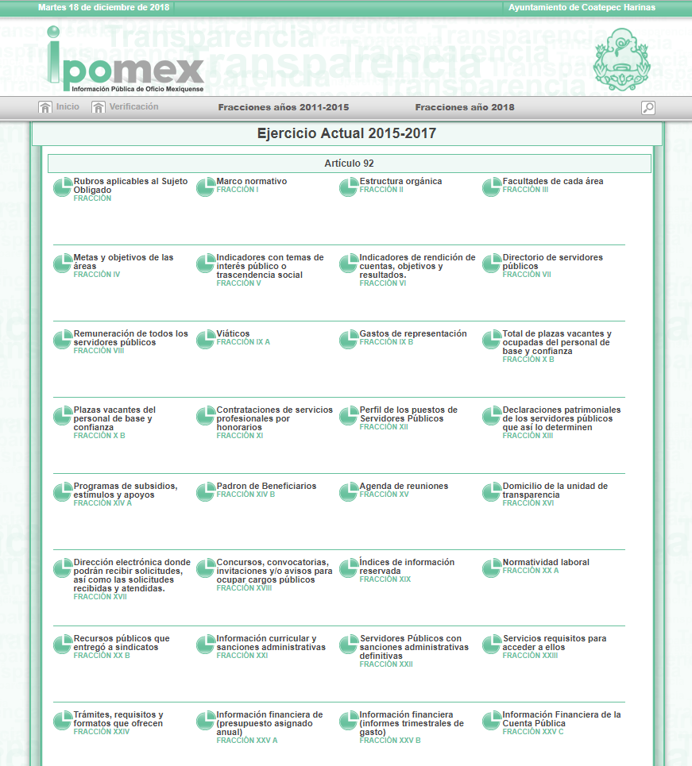
De la liga anteriormente transcrita se aprecia que corresponde a la página de Información Pública de Oficio Mexiquense (IPOMEX), del Ayuntamiento de Coatepec Harinas, que refiere la información correspondiente al periodo 2015 - 2017.

De tal suerte, el Sujeto Obligado dio puntual atención a la obligación de señalar de manera precisa y concreta la fuente donde se encuentra la información, de conformidad con lo establecido en el artículo 161 de la Ley de la materia.
En la respuesta a la segunda solicitud, refirió las ligas: https://www.ipomex.org.mx/ipo3/lgt/indice/coatepec.web y
http://www.coatepech.gob.mx/transparencia

La primera direcciona al Portal de IPOMEX del Sujeto Obligado:

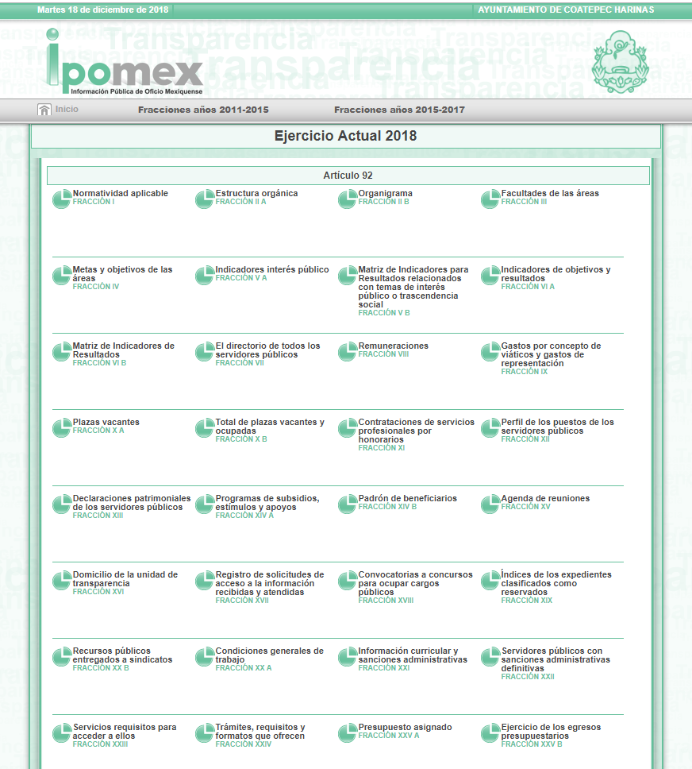
La segunda liga, direcciona a la página oficial del Ayuntamiento de Coatepec Harinas 2016-2018, como se muestra a continuación:

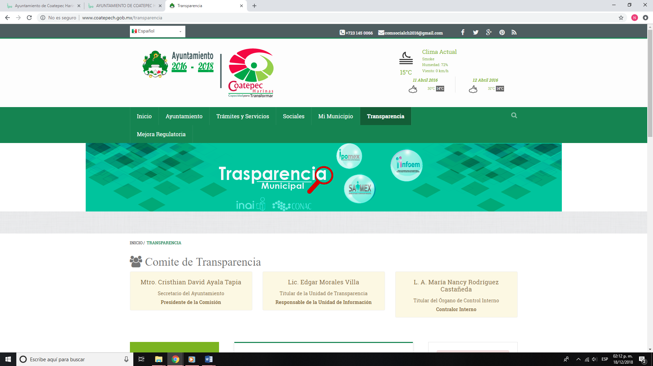

De lo anterior, destaca que al haberse remitido a información que ya se encontraba publicada el Ayuntamiento debió haber atendido la respuesta en un plazo máximo de tres días hábiles, de conformidad con el artículo 161 de la Ley de la materia, lo que en la especie no aconteció; sin embargo se reitera que este agravio es de imposible reparación.

2. No se actualiza la información conforme a los periodos determinados en los Lineamientos Técnicos.

Previo al análisis de esta inconformidad conviene precisar que el diseño del sistema y los campos corresponden a lo establecido por la Ley General de Transparencia y Acceso a la Información Pública, la Ley de Transparencia y Acceso a la Información Pública del Estado de México y Municipios, así como lo dispuesto en los Lineamientos técnicos generales para la publicación, homologación y estandarización de la información de las obligaciones establecidas en el título quinto y en la fracción IV del artículo 31 de la Ley General de Transparencia y Acceso a la Información Pública, que deben de difundir los sujetos obligados en los portales de Internet y en la Plataforma Nacional de Transparencia, estos últimos aprobados por el Sistema Nacional de Transparencia.

Así, respecto de la inconformidad del ahora recurrente, en el sentido de que no se actualiza la información conforme a los periodos determinados en los Lineamientos Técnicos, es de precisar que con relación a la información del ejercicio 2017, tal como lo manifiesta el particular, se visualiza como fecha de última actualización noviembre de 2017; esto es así, debido a que como se mencionó en párrafos anteriores la liga consultada menciona en la parte superior que contiene la información correspondiente a los ejercicios 2015 a 2017, por lo que la información del ejercicio 2018 se encuentra publicada en la segunda de las ligas proporcionadas.

De tal suerte que no le asiste al recurrente, respecto de la afirmación de que la información del año 2017 no está actualizada, ya que la que actualización siguiente corresponde al ejercicio 2018, la cual se consulta seleccionado el año respectivo, como se muestra a continuación:
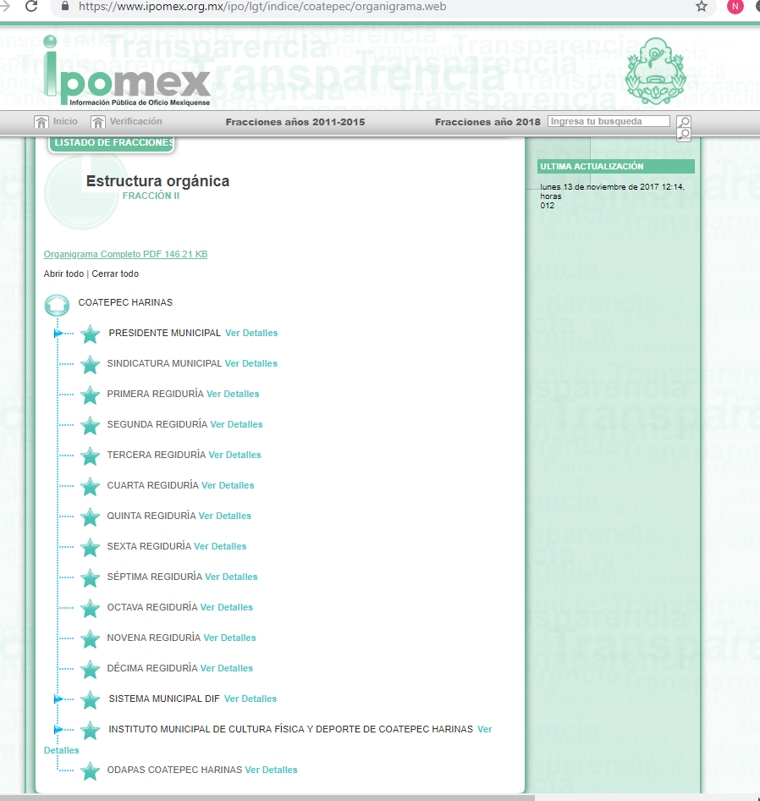

Por lo que refiere la información del ejercicio dos mil dieciocho, cabe señalar que en lo correspondiente a la fracción II, del artículo 92, “Estructura Orgánica”, si bien está indicada de manera trimestral y se precisa que esta fracción se actualizó el quince de mayo de dos mil dieciocho, también es oportuno señalar que los propios Lineamientos Técnicos precisan que se deberá mantener publicada la información vigente, en su caso, la actualización será quince días hábiles después de la aprobación de alguna modificación a la estructura orgánica.

Con relación a la fracción VIII “Remuneraciones”, el Recurrente refiere que el periodo de actualización es semestral y que en la página se observa que la misma no ha sido actualizada en sus términos, ya que se encuentra actualizado a mayo de 2018. Al respecto, es oportuno señalar que, si bien en sus anexos al Recurso de Revisión, el particular incluye una imagen que muestra la fecha de actualización descrita, también lo es que se realizó la consulta al referido apartado constatando que la última fecha de actualización corresponde al veintitrés de octubre de dos mil dieciocho, tal como se muestra a continuación:
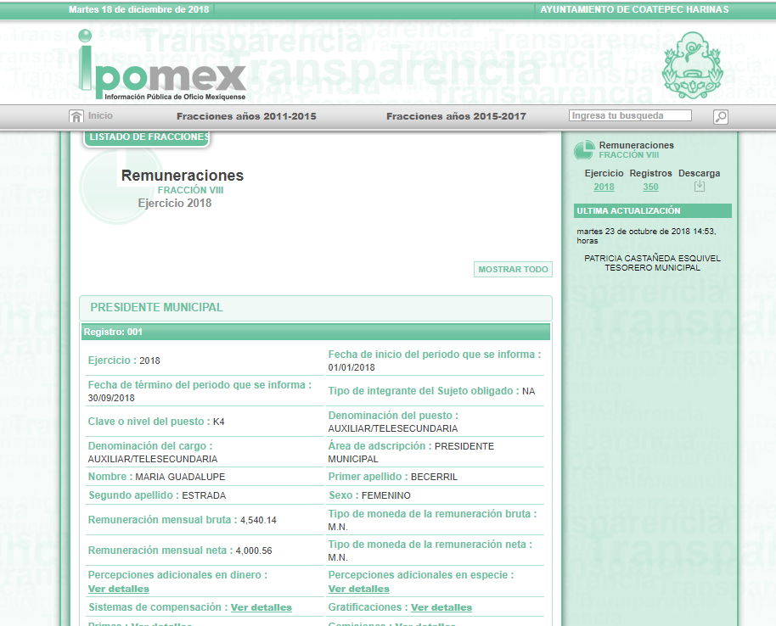
De tal suerte que, el Sujeto Obligado sí actualiza la información, en aquellas fracciones en donde tiene publicada información.

Asimismo, se detectó que de las fracciones del artículo 92, de la Ley de materia, en las fracciones X, XII, XXV A, XXV C, XXVI, XXVIII, XXX, XXXII, XXXV A, XXXV B, XXXVII, XXXVIII C, XXXVIII D, XL, XLVII A Y XLVII B, no cuenta con información publicada

Por lo que refiere en el artículo 94, fracción I, inciso b), d) y f), no tiene publicada información y en el apartado.

3. La información no se presenta en el formato aprobado por el Sistema Nacional de Transparencia.

En este aspecto, es oportuno señalar que la plataforma está diseñada para que la información que se publique reporte todos los criterios establecido por los Lineamientos Técnicos, en el supuesto de que no se recabe algún dato obligatorio, el sistema no permite publicar la información hasta en tanto se complete.

4. No se justifica de manera fundada y motivada la información que no se publica.

Como se refirió anteriormente, de las fracciones respecto de las cuales se solicitó información, por lo que hace a las Obligaciones de Transparencia del artículo 92 de la Ley multicitada, en las fracciones X, XII, XXV A, XXV C, XXVI, XXVIII, XXX, XXXII, XXXV A, XXXV B, XXXVII, XXXVIII C, XXXVIII D, XL, XLVII A Y XLVII B, no tiene información publicada, y así como tampoco en el artículo 94, fracción I, inciso b), d) y f).

Sobre este tema, el artículo Octavo, fracción V, de los Lineamientos en cita, dispone que “En caso de que respecto de alguna obligación de transparencia no se haya generado información en algún periodo determinado, se deberá incluir una explicación mediante una leyenda breve, clara, motivada y fundamentada. Si el sujeto obligado no ha generado nunca una información que por normatividad sea de su competencia, podrá difundir durante un año la información que considere equivalente, explicando con una leyenda por qué se considera equiparable; además deberá generar y publicar la información de su competencia una vez terminado el periodo de un año. En el supuesto de que el sujeto obligado no haya generado nunca una información que por normatividad sea de su competencia y que no exista información equivalente, por medio de una leyenda explicará que la información se generará y publicará en un periodo máximo de dos años, o en su caso, deberá fundar los motivos por los cuales no se genera la información.” (énfasis añadido).

De tal suerte que, en la respuesta a la solicitud de acceso a la información que nos ocupa, la sola remisión a las obligaciones de transparencia en las cuales no se publicó información no puede tenerse por satisfecho el derecho, pues el Sujeto Obligado debió precisar si genera o no la información en términos del artículo anterior. Por lo que refiere a este punto, le asiste la razón al recurrente, toda vez que no existió en la respuesta un pronunciamiento fundado y motivado en el que se indicara al particular el motivo por el cual la información no se genera o no se posee de ser el caso.

5. Documentos que no se pueden abrir, aparece un cuadro indicando que el formato o la extensión no son válidos.

En su escrito de Recurso de Revisión, el particular manifestó que respecto de la información relacionada con el artículo 92, fracción II, inciso b), no pudo acceder a la información de referencia, en virtud de que aparece un cuadro indicando que el formato o la extensión no son válidos.

Al respecto, se verificó lo dicho por el Recurrente, constatando que los formatos descargables si puedes abrirse y por tanto acceder a la información, a manera de ejemplo de muestran las imágenes siguientes, correspondientes a los Registros 001 y 006.

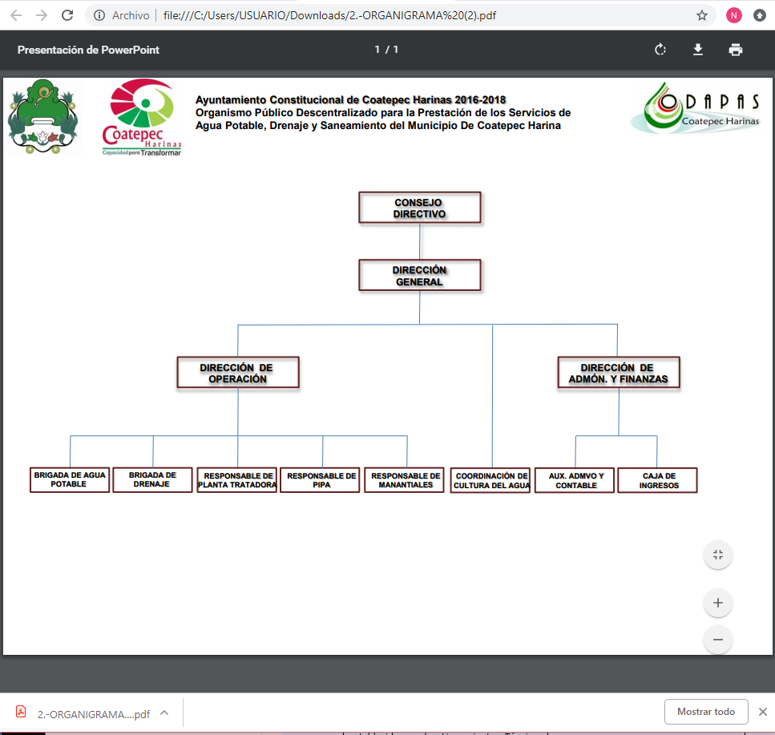

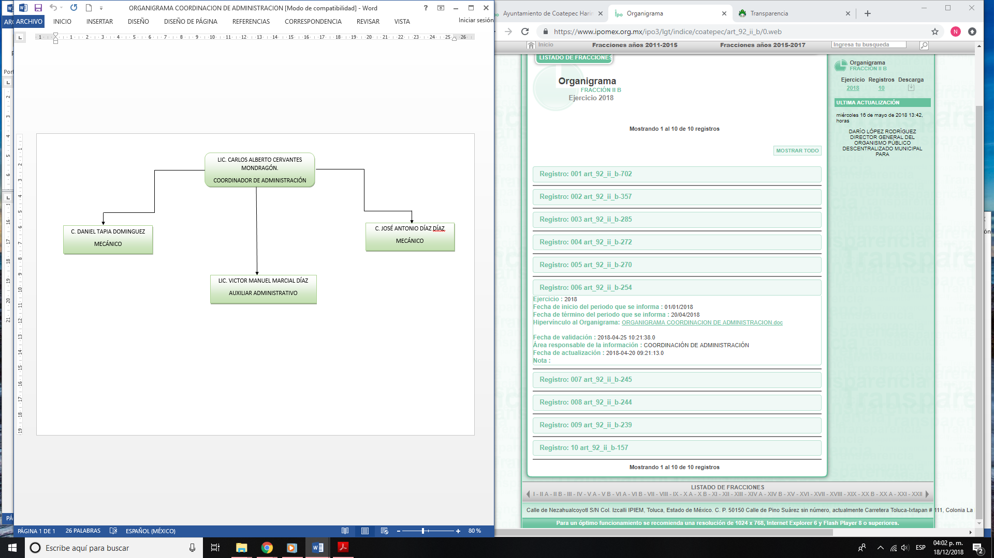

De lo anterior destaca que no le asiste la razón al Recurrente, ya que los formatos que refiere si son visibles al descargarlos del apartado correspondiente.

6. Publicación de información incompleta.

De la revisión realizada al Portal, se advirtió que el Ayuntamiento tiene publicada parcialmente, información de los años 2017 y 2018, y el Recurrente en su escrito señaló que toda vez que él mismo no precisó un periodo por el cual solicitaba la información, se debería estar al plazo de un año, de acuerdo con el criterio orientador 9/13 del ahora denominado Instituto Nacional de Transparencia, Acceso a la Información y Protección de Datos Personales –INAI-, el cual a la letra precisa:

“Periodo de búsqueda de la información, cuando no se precisa en la solicitud de información. El artículo 40, fracción II de la Ley Federal de Transparencia y Acceso a la Información Pública Gubernamental, señala que los particulares deberán describir en su solicitud de información, de forma clara y precisa, los documentos requeridos. En ese sentido, en el supuesto de que el particular no haya señalado el periodo sobre el que requiere la información, deberá interpretarse que su requerimiento se refiere al del año inmediato anterior contado a partir de la fecha en que se presentó la solicitud. Lo anterior permite que los sujetos obligados cuenten con mayores elementos para precisar y localizar la información solicitada.

Acorde con lo anterior y que él mismo está confirmando que requiere la información por el periodo de un año a partir de la fecha de presentación de su solicitud, se entiende que el Ayuntamiento debió proporcionar la información desde el cinco de septiembre de dos mil diecisiete hasta el cinco de septiembre de dos mil dieciocho, así como del once de septiembre de dos mil diecisiete hasta el once de septiembre de dos mil dieciocho.

En este sentido, se advierte que no se entregó información del cinco de septiembre al treinta y uno de diciembre de dos mil diecisiete, por lo que se corrobora que adicional a las fracciones en las que no se publica información, la entrega de información fue incompleta, pues en el Portal únicamente se tiene publicada información del año dos mil dieciocho.

Por lo que hace a los formatos que se publicaron incompletos, es de señalar lo siguiente; existen archivos que no se pueden descargar; sin embargo, la información se puede verificar en los campos del sistema.

Artículo 92.

- Fracción II Organigrama, se publica completa.

En caso de que durante el año dos mil diecisiete el organigrama hubiera sido distinto, deberá entregar el que hubiera estado vigente en ese año, de lo contrario bastará con que así lo indique.

- Fracción VIII, Remuneraciones, de la revisión aleatoria que se realizó, se advierte que se publica completo, con las precisiones de No Aplica, en los rubros que, a decir del Municipio, así corresponde.

Toda vez que la información sobre las remuneraciones es información pública de oficio y que derivado a los ajustes presupuestales y los incrementos salariales anuales, es posible que cada año el tabulador de sueldos sea modificado, en caso de que exista información susceptible de actualizar, procede instruir la entrega de la documentación fuente del tabulador de sueldos del ejercicio fiscal respectivo.

Sobre el particular no se omite mencionar que los Lineamientos para la Elaboración y Presentación del Informe Mensual Municipal dos mil dieciocho, emitidos por el Órgano Superior de Fiscalización del Estado de México, dispone los formatos en los cuales dicha información debe ser remitida de manera mensual por parte del Ayuntamiento.

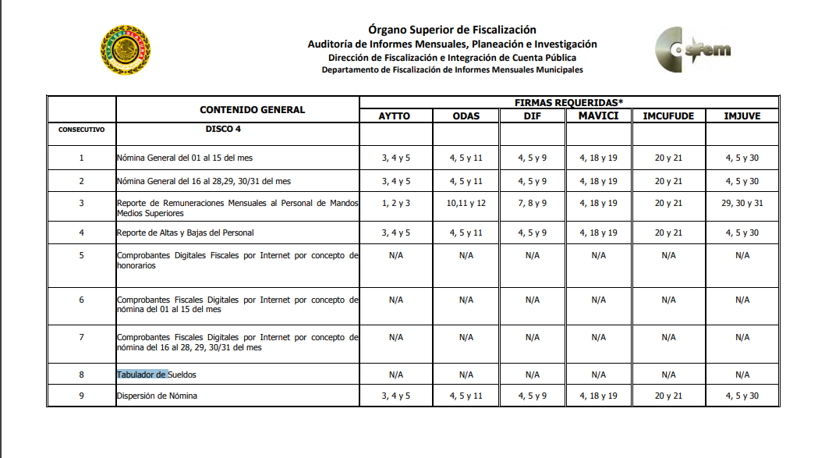
- Fracción X a, Plazas vacantes. Sin información.

Toda vez que no cuenta con información en los años dos mil diecisiete y dos mil dieciocho, será necesario que el Sujeto Obligado proporcione la documentación fuente, de ser el caso en donde consten las plazas vacantes, en caso de que durante ese año no haya contado con plazas vacantes, bastará con que así lo indique.

- Fracción X b, Total de plazas vacantes y ocupadas.

Toda vez que la información únicamente versa sobre el año dos mil diecisiete, será necesario que el Sujeto Obligado proporcione la documentación fuente, donde consten el total de plazas ocupadas y vacantes que tuvo durante el año dos mil dieciocho.

- Fracción XII, Perfil de puestos.

Toda vez que la información únicamente versa sobre el año dos mil diecisiete, será necesario que el Sujeto Obligado proporcione la documentación fuente, donde consten los perfiles de puesto del año dos mil dieciocho.

- Fracción XXV a, Presupuesto asignado.

Toda vez que la información únicamente versa sobre el año dos mil diecisiete, será necesario que el Sujeto Obligado proporcione la documentación fuente, donde conste el presupuesto asignado del año dos mil dieciocho.

- Fracción XXV b, Erogaciones de recursos por contratación de servicios, con información.

Toda vez que en ambos años se cuenta con información publicada, únicamente si ésta ha sufrido alguna actualización que no fue publicada, será necesario que el Sujeto Obligado proporcione la documentación fuente, donde consten las erogaciones por contratación de servicios de ambos años.

- Fracción XXV C, Información financiera de cuenta pública.

Toda vez que la información únicamente versa sobre el año dos mil diecisiete, será necesario que el Sujeto Obligado proporcione la documentación fuente, del año dos mil dieciocho. Sobre el particular no se omite señalar que los Lineamientos para la Elaboración y Presentación del Informe Mensual Municipal dos mil dieciocho, establecen la forma en que debe presentarse ante el Órgano Superior de Fiscalización del Estado de México, el Estado de Situación Financiera.
- Fracción XXVI, Deuda pública, sin información.

Toda vez que no se publica la información del año dos mil diecisiete ni del año dos mil dieciocho, procede instruir la entrega de la documentación fuente donde obre la deuda pública de los años dos mil diecisiete y dos mil dieciocho.

- Fracción XXVIII, Resultados de auditorías realizadas, sin información.

Toda vez que no se cuenta con la información del año dos mil diecisiete ni del año dos mil dieciocho, procede instruir la entrega de la información de los años dos mil dos mil diecisiete y dos mil dieciocho.

- Fracción XXX, Resultados de la dictaminación de estados financieros, sin información.

Toda vez que no se cuenta con la información del año dos mil diecisiete ni del año dos mil dieciocho, procede instruir la entrega de la información de los años dos mil dos mil diecisiete y dos mil dieciocho.

- Fracción XXXII, Concesiones, contratos, convenios, permisos, licencias o autorizaciones otorgados, se publica la información, pero no se adjuntan los documentos, las ligas no corresponden por lo que la información es incompleta.

Toda vez que esta fracción requiere conceder acceso a las respectivas versiones públicas de los documentos fuente, se considera que la información es incompleta por lo que refiere al año dos mil diecisiete, el cual además, sólo contiene un registro, y no hay información respecto al año dos mil dieciocho, por lo que procede instruir la entrega de la documentación fuente en versión pública, de ser el caso, de conformidad con lo establecido en el Considerando sobre la elaboración de las versiones públicas.

- Fracción XXXV A, Gasto por capítulo. sin información.

Toda vez que no se cuenta con la información del año dos mil diecisiete ni del año dos mil dieciocho, procede instruir la entrega de la información de los años dos mil dos mil diecisiete y dos mil dieciocho.

- Fracción XXXV B, Informes financieros, sin información.

Toda vez que no se cuenta con la información del año dos mil diecisiete ni del año dos mil dieciocho, procede instruir la entrega de la información de los años dos mil dos mil diecisiete y dos mil dieciocho.

- Fracción XXXVII, Convenios de coordinación, sin información.

Toda vez que no se cuenta con la información del año dos mil diecisiete ni del año dos mil dieciocho, procede instruir la entrega de la información de los años dos mil dos mil diecisiete y dos mil dieciocho.

- Fracción XXXVIII A, Inventario de bienes muebles, con información.

Toda vez que en ambos años se cuenta con información publicada, únicamente si ésta ha sufrido alguna actualización que no fue publicada, será necesario que el Sujeto Obligado proporcione la documentación fuente, donde consten el Inventario de bienes muebles de ambos años.

- Fracción XXXVIII B, Inventario de altas practicadas a bienes muebles, con información.

Toda vez que en ambos años se cuenta con información publicada, únicamente si ésta ha sufrido alguna actualización que no fue publicada, será necesario que el Sujeto Obligado proporcione la documentación fuente, donde consten el Inventario de altas practicadas a bienes muebles de ambos años.

- Fracción XXXVIII C, Inventario de bajas practicadas a bienes muebles.

Toda vez que la información únicamente versa sobre el año dos mil diecisiete, será necesario que el Sujeto Obligado proporcione la documentación fuente, del año dos mil dieciocho.

- Fracción XXXVIII D, Inventario de bienes inmuebles.

La información únicamente versa sobre el año dos mil diecisiete, Respecto al año dos mil dieciocho, el Sujeto Obligado publica la siguiente leyenda en la que refiere que las instalaciones del Organismo Público Descentralizado Municipal para Prestación de los Servicios de Agua, Drenaje y Saneamiento del Municipio de Coatepec Harinas, México, pertenecen al Ayuntamiento del mismo municipio; cuya publicación no es aplicable, toda vez que se debe incluir información integra del Ayuntamiento de Coatepec Harinas, incluidos sus organismos y dependencias, por lo cual procede que el Sujeto Obligado entregue la documentación fuente del Inventario de bienes inmuebles del año dos mil dieciocho.
- Fracción XXXVIII E, Inventario de altas practicadas a bienes inmuebles.

Toda vez que en el año dos mil diecisiete no cuenta con información publicada, será necesario que el Sujeto Obligado proporcione la documentación fuente respectiva.

- Fracción XXXVIII F, Inventario de bajas practicadas a bienes inmuebles.

Toda vez que en el año dos mil diecisiete no cuenta con información publicada, será necesario que el Sujeto Obligado proporcione la documentación fuente respectiva.

Por lo que refiere a estas seis fracciones, para el caso de la información faltante, el Sujeto Obligado deberá proporcionar la documentación fuente, de dos mil diecisiete y dos mil dieciocho, donde conste la información sobre el alta, baja e inventarios sobre bienes muebles e inmuebles. Sobre el particular no se omite señalar que Los Lineamientos para la Integración del Informe Mensual dos mil diecisiete y los Lineamientos para la Elaboración y Presentación del Informe Mensual Municipal dos mil dieciocho, establecen la forma en que debió presentarse la documentación ante el Órgano Superior de Fiscalización del Estado de México.

Ejemplo de los formatos de dos mil dieciocho.
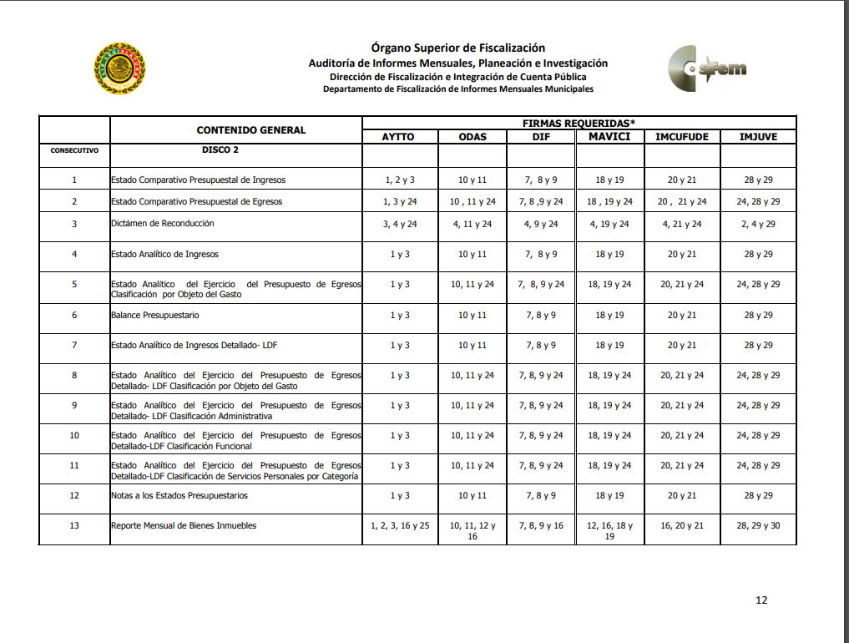
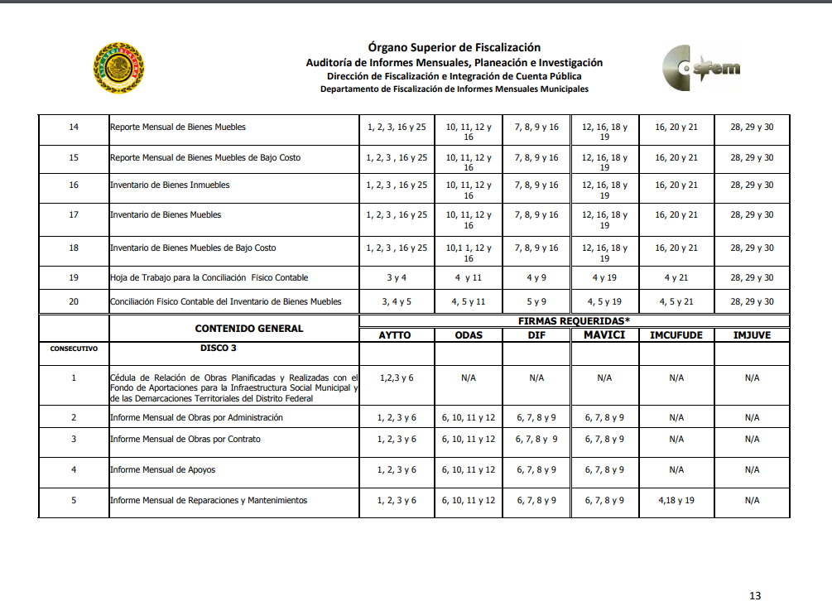
- Fracción XXXVIII G, Inventario de bienes muebles e inmuebles donados.

Toda vez que no se publica la información del año dos mil diecisiete, el Sujeto Obligado deberá proporcionar la documentación fuente, donde conste la información sobre los inventarios de bienes muebles e inmuebles donados, en caso de que durante este año no se hayan realizado donaciones, bastara con que así lo indique. Respecto al año dos mil dieciocho, refiere que no se ha donado ningún mueble o inmueble.

- Fracción XL, Resoluciones y laudos emitidos, sin información.

El Sujeto Obligado no publica información del año dos mil diecisiete ni del dos mil dieciocho. Esta fracción requiere que se publiquen las resoluciones o laudos emitidos en procesos o procedimientos seguidos en forma de juicio; en este sentido, debe entenderse que se solicita la información de aquellas resoluciones o laudos de procedimientos concluidos y que han causado estado.

En efecto, no se trata de publicar cualquier tipo de resolución o laudo, sino únicamente aquellos que sustancia el Ayuntamiento en su carácter de autoridad motivo por el cual procede instruir la entrega de la documentación fuente de aquellas resoluciones o laudos que hayan sido sustanciados por el Sujeto Obligado, que hayan causado estado. La documentación se deberá entregar en versión pública en la que se eliminen los datos personales confidenciales como se indica en el considerando relativo a este tema, en la presente Resolución.

- Fracción XLII A, Programas que ofrece, sin información.

El Sujeto Obligado deberá entregar la información fuente en donde consten los programas que ha ofrecido durante los años dos mil diecisiete y dos mil dieciocho, en caso contrario, bastará con que indique que durante el periodo solicitado no ha ofrecido programas de ningún tipo.

- Fracción XLII B, Trámites para acceder a programas que ofrecen.

Toda vez que no se publica la información del año dos mil dieciocho, el Sujeto Obligado deberá proporcionar la documentación fuente, donde los trámites para acceder a los programas que ofrece el Sujeto Obligado.

Artículo 94.

- Fracción I, inciso B1), Presupuesto de egresos,

Respecto al año dos mil diecisiete, no se remite al vínculo del presupuesto de la Entidad, ni a la versión ciudadana del presupuesto, por lo que la información es incompleta. No se publica información del año dos mil dieciocho.

Sobre el presupuesto, es de traer a colación el segundo párrafo del artículo 66 de la Ley General de Contabilidad Gubernamental, que establece que las Secretarías de Finanzas o equivalentes de las entidades federativas, así como las Tesorerías Municipales deberán publicar en Internet, el presupuesto de egresos con base mensual, en los formatos y plazos que determine el Consejo Nacional de Armonización Contable.

Asimismo, la Norma para establecer la estructura del Calendario de Ingresos base mensual, publicada en el Diario Oficial de la Federación, el tres de abril de dos mil trece y modificada por última vez el once de junio de dos mil dieciocho, que conforme al punto 6, el Sujeto Obligado deberá publicar en su respectiva página de Internet, a más tardar el último día de enero, el formato respectivo con el presupuesto de egresos.

Aún más, el artículo 92, fracción XXV, de la Ley de Transparencia y Acceso a la Información Pública del Estado de México y Municipios, establece que corresponde a las obligaciones de transparencia, la información financiera sobre el presupuesto asignado, así como los informes del ejercicio trimestral del gasto, en términos de la Ley General de Contabilidad Gubernamental y demás disposiciones jurídicas aplicables. De tal suerte que el Sujeto Obligado debe entregar la información sobre su presupuesto, el presupuesto Estatal, de donde deviene el propio y, en caso de generar un presupuesto en versión ciudadana, también entregarlo al ahora recurrente.

- Fracción I, inciso B2), Egresos y fórmulas de distribución de los recursos, no se publica información.

Toda la información relacionada con los egresos, es información de naturaleza pública, de conformidad con el artículo 23, párrafo segundo, de la Ley de Transparencia y Acceso a la Información Pública del Estado de México y Municipios, asimismo, los Lineamientos para la Integración del Informe Mensual dos mil diecisiete y los Lineamientos para la Elaboración y Presentación del Informe Mensual Municipal dos mil dieciocho, establecen la forma en que debe informarse el ejercicio de recursos públicos.

- Fracción I, inciso D1), Hipervínculo a las cancelaciones y condonaciones, no se publica información.
- Fracción I, inciso D2), Contribuyentes que recibieron cancelación o condonación de créditos fiscales, no se publica información.

- Fracción I, inciso D3), Estadísticas sobre exenciones, no se publica información.

Sobre estas tres fracciones, toda vez que los ayuntamientos, se erigen como autoridad fiscal, respecto del cobro de impuestos, en términos del artículo 16 del Código Financiero del Estado de México y Municipios, tiene la atribución de requerir el cobro a los contribuyentes, por lo que es posible que cuenten con información sobre cancelaciones y condonaciones o en su caso exenciones.

Al respecto en su página electrónica, dentro del apartado Trámites y Servicios, refiere el pago del impuesto predial, pago del servicio de agua, éste último no muestra información.

En este orden de ideas, es procedente instruir la entrega de la documentación fuente en donde conste la cancelación, condonación o estadísticas generadas sobre exenciones, respecto del pago de contribuciones durante dos mil dieciséis y dos mil dieciocho. En caso de que en el periodo solicitado no se hayan autorizado cancelaciones o condonaciones, bastará con que así lo indique.

- Fracción I, inciso F1), Hipervínculo a los planes de desarrollo urbano, no se publica información.
- Fracción I, inciso F2), Planes y/o programas de desarrollo urbano, no se publica información.
- Fracción I, inciso F3), Planes y programas de ordenamiento territorial, no se publica información.
- Fracción I, inciso F4), Planes y programas de ordenamiento ecológico, indica que la información corresponde a Medio Ambiente.
- Fracción I, inciso F5), Tipos de uso de suelo, no se publica información.
- Fracción I, inciso F6), Licencias de uso de suelo, no se publica información.
- Fracción I, inciso F7), licencias de construcción, no se publica información.

Sobre estas siete fracciones, es de señalar el Bando Municipal de Coatepec Harinas, establece el su artículo 44, que para el despacho de los asuntos de la administración pública, el Presidente Municipal se auxiliará de diversas dependencias entre las que se encuentran la Dirección de Infraestructura y Desarrollo Urbano, la Dirección de Desarrollo Agropecuario y Forestal. El artículo 58, refiere que cuenta con las comisiones edilicias de: Gobernación, Seguridad Ciudadana, Movilidad y Protección Civil y Planeación para el Desarrollo; Infraestructura y Desarrollo Urbano; Desarrollo Agropecuario, Preservación y Restauración del Medio Ambiente; y, Desarrollo Forestal, Población y Participación Ciudadana. Asimismo, el artículo 145 del mismo Bando, refiere:

TÍTULO OCTAVO DE INFRAESTRUCTURA Y DESARROLLO URBANO
CAPÍTULO I INFRAESTRUCTURA Y DESARROLLO URBANO
ARTÍCULO 145.- El Ayuntamiento tiene en materia de Desarrollo Urbano las siguientes atribuciones:
I. Elaborar el Plan Municipal de Desarrollo Urbano, así como aprobar, ejecutar y evaluar las modificaciones al mismo;
II. Participar en la elaboración o modificación del plan regional de desarrollo urbano, cuando éste se incluya en parte o en la totalidad del territorio municipal;
III. Participar en los órganos de coordinación de carácter regional, en materia de ordenamiento territorial de los asentamientos humanos, desarrollo urbano y vivienda;
IV. Promover, financiar, gestionar, concretar y ejecutar acciones y programas de suelo y vivienda para la población de escasos recursos;
V. Autorizar cambio de uso de suelo, de densidad, del coeficiente de ocupación, del coeficiente de utilización y de altura de las edificaciones, con apego a la normatividad de la materia;
VI. Emitir cédulas informativas de zonificación;
VII. Autorizar, controlar y vigilar la utilización del suelo y otorgar las licencias del uso de suelo y las licencias de construcción; las cuales deberán sujetarse a los materiales y texturas que no rompan con el contexto de la imagen urbana;
VIII. Autorizar la explotación de bancos de materiales para construcción en los términos de las leyes respectivas;
IX. Emitir dictámenes de factibilidad para la dotación de servicios públicos y establecer medidas y ejecutar acciones para evitar asentamientos humanos irregulares;
X. Gestionar la regularización de la tenencia de la tierra, para su incorporación al desarrollo urbano;
XI. Elaborar los reglamentos y disposiciones administrativas que fueren necesarios para ordenar el desarrollo urbano del Municipio; y
XII. Aplicar y hacer cumplir el Reglamento de Imagen Urbana del Municipio de Coatepec Harinas.

En este orden de ideas, el Ayuntamiento de Coatepec Harinas puede contar con la información solicitada, por lo cual es procedente instruir la entrega de la documentación fuente en donde conste el plan de desarrollo urbano; los planes y/o programas de desarrollo urbano; los planes y programas de ordenamiento territorial; los planes y programas de ordenamiento ecológico; los tipos de uso de suelo; las licencias de uso de suelo; y las licencias de construcción, en los términos de los Lineamientos Técnicos.

En caso de que en el periodo solicitado no se haya generado información relacionada con alguna de las fracciones, deberá fundar y motivar la ausencia de la misma, en términos del párrafo segundo del artículo 19 de la Ley de Transparencia y Acceso a la Información Pública del Estado de México y Municipios.

Modalidad de entrega

Ahora, si bien, toda vez que procede la entrega de la documentación fuente en donde obre la información solicitada por el recurrente, debe tenerse presente que la modalidad elegida por este fue su correo electrónico personal, por lo que es posible que, tomando en cuenta la cantidad de información y el periodo requerido, la misma no pueda ser proporcionada en el medio solicitado, por lo que de ser el caso, el Ayuntamiento podrá conceder acceso a los documentos mediante consulta directa, en las oficinas del Sujeto obligado, en términos de lo establecido en el artículo 158 de la Ley de Transparencia y Acceso a la información pública del estado de México y Municipios. Para ello, será necesario que indique dirección, el horario de atención (días y horas hábiles), así como el nombre del servidor público que le atenderá.

SEXTO. De las versiones públicas.

Como se precisó en el considerando anterior, en varios de los documentos respecto de los cuales se instruye la entrega como contratos, convenios, licencias, resoluciones, laudos, condonaciones cancelaciones y exenciones, es probable que puedan contener información reservada o confidencial; dicha clasificación deberá ser aprobada por el Comité de Transparencia del Ayuntamiento en donde se funde y motive la eliminación de la información de conformidad con lo establecido en los artículos 125, 128, 129, 132, fracción I, 138, 141 y 149 de la Ley en cita.

Ahora bien, en el caso particular de los datos personales confidenciales de acuerdo con lo previsto en el artículo 143, fracción I, de la Ley de Transparencia y Acceso a la Información Pública del Estado de México y Municipios, se deberá estar a lo siguiente:

En efecto, cuando los documentos de acceso público pueden contener datos personales, que de hacerse públicos afectarían la intimidad, patrimonio y vida privada de sus titulares, se consideran confidenciales y por tanto deben testarse al momento de la elaboración de versiones públicas, de conformidad con la Ley de Transparencia y Acceso a la Información Pública del Estado de México y Municipios.

En principio, cabe mencionar que el artículo 6°, Apartado A), fracción II, de la Constitución Política de los Estados Unidos Mexicanos, prevé que la información que se refiere a la vida privada y los datos personales, será protegida en los términos y con las excepciones que fijen las leyes. Igualmente, el segundo párrafo del artículo 16 de la Carta Magna dispone que toda persona tiene derecho a la protección de sus datos personales, al acceso, rectificación y cancelación de los mismos; así como, a manifestar su oposición, en los términos que fije la ley, la cual establecerá los supuestos de excepción a los principios que rijan el tratamiento de datos, por razones de seguridad nacional, disposiciones de orden público, seguridad y salud públicas o para proteger los derechos de terceros.

Acorde con lo anterior, la Ley General de Transparencia y Acceso a la Información Pública, en su artículo 116, dispone que se considera información confidencial la que contenga datos personales concernientes a una persona física identificada o identificable.

De la misma manera, el artículo 5°, fracciones I y II de la Constitución Política del Estado Libre y Soberano de México, prevé que toda la información en posesión de los Sujetos Obligados será pública; no obstante, aquella referente a la intimidad de la vida privada y la imagen de las personas, será protegida a través de un marco jurídico rígido, de tratamiento y manejo de datos personales.

Por su parte, el artículo 24, fracción VI, de la Ley de Transparencia y Acceso a la Información Pública del Estado de México y Municipios, precisa que los Sujetos Obligados serán los responsables de proteger y resguardar la información clasificada como reservada o confidencial.

En concordancia con lo previo, el artículo 143, fracción I, de la Ley previamente citada, establece que la información privada y los datos personales, concernientes a una persona física o jurídica colectiva identificada o identificable son confidenciales.

Asimismo, en el artículo 145 de la Ley de Transparencia y Acceso a la Información Pública del Estado de México y Municipios, prevé que para que los Sujetos Obligados puedan permitir el acceso a la información confidencial, requieren obtener el consentimiento de los particulares titulares de la información, excepto cuando i) la información se encuentre en registros públicos o fuentes de acceso público, ii) por ley tenga el carácter de pública, iii) exista una orden judicial, iv) por razones de seguridad nacional y salubridad general o v) para proteger los derechos de terceros o cuando se transmita entre sujetos obligados en términos de los tratados y los acuerdos interinstitucionales.

En términos de lo expuesto, la documentación y aquellos datos que se consideren confidenciales, serán una limitante del derecho de acceso a la información, siempre y cuando:

- Se trate de datos personales o información privada; esto es, información concerniente a una persona física o jurídico colectiva y que esta sea identificada o identificable.

- Para la difusión de los datos, se requiera el consentimiento del titular.

En ese orden de ideas, de conformidad con el artículo 3°, fracción IX, de la Ley de Transparencia y Acceso a la Información Pública del Estado de México y Municipios, con relación el diverso 4°, fracciones XI y XII, de la Ley de Protección de Datos Personales en Posesión de Sujetos Obligados del Estado de México y Municipios, se advierte que son datos personales, la información concerniente a una persona física identificada o identificable (cuando su identidad pueda determinarse directa o indirectamente a través de cualquier documento informativo físico o electrónico), establecida en cualquier formato o modalidad.

Además, en el artículo 5° de dicho ordenamiento jurídico, establece que es la Ley aplicable para todo tratamiento de datos personales.

En ese orden de ideas, los artículos 6°, 7°, 8° y 14 de la Ley de Protección de Datos Personales en Posesión de Sujetos Obligados del Estado de México y Municipios, disponen que los responsables del tratamiento de datos personales, deben observar los principios de licitud, consentimiento, información, calidad, lealtad, finalidad, proporcionalidad y responsabilidad; además, que dicho tratamiento deberá obedecer exclusivamente a sus atribuciones legales y con el consentimiento de su titular, además de que debe estar justificado en ley (principio de finalidad).

Por tales situaciones, un dato personal es cualquier información que pueda hacer a una persona física identificada e identificable, como su nombre o imagen. Asimismo, la doctrina desarrollada a nivel internacional, respecto del tema de datos personales, establece que también las preferencias, gustos, cualidades, opiniones y creencias, constituyen datos personales. En este sentido, cualquier información que por sí sola o relacionada con otra permita hacer identificable a una persona, es un dato personal, susceptible de ser clasificado.

En este contexto, la confidencialidad de los datos personales tiene por objetivo establecer el límite del derecho de acceso a la información a partir del derecho a la intimidad y la vida privada de los individuos. Sobre el particular, el legislador realizó un análisis en donde se ponderaban dos derechos: el derecho a la intimidad y la protección de los datos personales versus el interés público de conocer el ejercicio de atribuciones y de recursos públicos de las instituciones y es a partir de ahí, en donde las instituciones públicas deben determinar la publicidad de su información.

De tal suerte, las instituciones públicas tienen la doble responsabilidad, por un lado, de proteger los datos personales y por otro, darles publicidad cuando la relevancia de esos datos sea de interés público.

En este orden de ideas, toda la información que transparente la gestión pública, favorezca la rendición de cuentas y contribuya a la democratización del Estado Mexicano es, sin excepción, de naturaleza pública; tal es el caso de los salarios de todos los servidores públicos, la entrega de recursos públicos bajo cualquier esquema, el cumplimiento de requisitos legales, entre otros; información que necesariamente está vinculada con datos personales, que pierden la protección en beneficio del interés público (no por eso dejan de ser datos personales, sólo que no están protegidos en la confidencialidad).

Dada la complejidad de la información cuando involucra datos personales, pudiera pensarse que se trata de dos derechos en colisión; por un lado, la garantía individual de conocer sobre el ejercicio de atribuciones de servidores públicos así como de recursos públicos y, por el otro, el derecho de las personas a la autodeterminación informativa y el derecho a la vida privada; tratándose de los datos personales que obran en los archivos de las instituciones públicas, la regla es clara, ya que los datos personales que permiten verificar el desempeño de los servidores públicos y el cumplimiento de obligaciones legales, transparentan la gestión pública y favorecen la rendición de cuentas, constituyen información de naturaleza pública, en razón de que el beneficio de su publicidad es mayor que el beneficio de su clasificación, aun tratándose de información personal.

Ahora bien, cuando las personas tienen una relación comercial, laboral, de servicios, trámites o del tipo que sea, necesariamente por un tema de interés público, debe cederse un poco de privacidad, de tal forma que la gente en general pueda verificar el debido desempeño de los servidores públicos, la aplicación de la ley y el ejercicio de recursos públicos; sin embargo, esto obliga a un ejercicio de ponderación en donde únicamente se privilegie la publicidad de los datos esenciales para la transparencia y rendición de cuentas, sin afectar la vida privada de las personas.

Bajo este esquema a continuación se analizan los datos personales susceptibles de clasificación:

- Registro Federal de Contribuyentes (RFC)

Las personas físicas que deban presentar declaraciones periódicas o que están obligadas a expedir comprobantes fiscales, tienen que solicitar su inscripción en el Registro Federal de Contribuyentes, esta inscripción es realizada por el Servicio de Administración Tributaria, quien entrega una cédula de identificación fiscal en donde consta la clave que asigna este órgano desconcentrado de la Secretaría de Hacienda y Crédito Público, de acuerdo con el artículo 27 del Código Fiscal de la Federación.

De acuerdo con lo establecido en el artículo en comento, esta clave se compone de trece caracteres alfanuméricos, con datos obtenidos de los apellidos, nombre (s), fecha de nacimiento del titular, más una homoclave que establece el sistema automático del Servicio de Administración Tributaria.

Ahora bien, la clave del Registro Federal de Contribuyentes es el medio de control que tiene la Secretaría de Hacienda y Crédito Público, a través del Servicio de Administración Tributaria, para exigir y vigilar el cumplimiento de las obligaciones fiscales de los contribuyentes; mientras que los particulares tramitan dicho dato, con el único propósito de realizar mediante esa clave de identificación, operaciones o actividades de naturaleza fiscal.

Conforme a lo expuesto, el Registro Federal de Contribuyentes, es un dato personal, ya que hace a las personas físicas identificables, además de que las relaciona como contribuyentes de las autoridades fiscales. Es de destacar que dicho dato únicamente sirve para efectos fiscales y pago de contribuciones, por lo que se trata de un dato relevante únicamente para las personas involucradas, en el pago de estos, en el presente caso, del pago del Impuesto Sobre el Producto del Trabajo.

Lo anterior, resulta congruente con el Criterio 19/17 emitido por el Instituto Nacional de Transparencia, Acceso a la Información y Protección de Datos Personales, en el cual se señala lo siguiente:

“Registro Federal de Contribuyentes (RFC) de personas físicas. El RFC es una clave de carácter fiscal, única e irrepetible, que permite identificar al titular, su edad y fecha de nacimiento, por lo que es un dato personal de carácter confidencial.”

De tal suerte, el Registro Federal de Contribuyentes de personas cuando no guarda relación con la transparencia de los recursos públicos, constituye un dato personal confidencial al actualizar el supuesto normativo del artículo 143, fracción I, de la Ley de Transparencia y Acceso a la Información Pública del Estado de México y Municipios. Es de precisar que esta clasificación únicamente es aplicable para el caso de personas físicas, cuando no son proveedores o contratistas del Sujeto Obligado.

- Clave única de Registro de Población –CURP-.

El artículo 36 de la Constitución Política de los Estados Unidos Mexicanos, dispone la obligación de los ciudadanos de inscribirse en el Registro Nacional de Ciudadanos.

El artículo 85 de la Ley General de Población, prevé que corresponde a la Secretaría de Gobernación el registro y acreditación de la identidad de todas las personas residentes en el país y de los nacionales que residan en el extranjero.

Acorde con lo anterior, el artículo 22 del Reglamento Interior de la Secretaría de Gobernación, establece en su fracción III, que la Dirección General del Registro Nacional de Población e Identificación Personal tiene la atribución de asignar y depurar la Clave Única de Registro de Población a todas las personas residentes en el país, así como a los mexicanos que residan en el extranjero.
De conformidad con lo precisado por la propia Secretaría de Gobernación en la dirección https://consultas.curp.gob.mx/CurpSP/html/informacionecurpPS.html, la Clave Única del Registro de Población –CURP-, es un instrumento de registro que se asigna a todas las personas que viven en el territorio nacional, así como a los mexicanos que residen en el extranjero y se compone de dieciocho elementos, representados por letras y números, que se generan a partir de los datos contenidos en el documento probatorio de la identidad del interesado (acta de nacimiento, carta de naturalización o documento migratorio) de la siguiente forma:

• El primero y segundo apellidos, así como al nombre de pila.
• La fecha de nacimiento.
• El sexo.
• La entidad federativa de nacimiento.

Los dos últimos elementos de la CURP evitan la duplicidad de la Clave y garantizan su correcta integración.

Como se desprende de lo anterior, la CURP es un dato personal confidencial, ya que por sí sola brinda información personal de su titular y lo hace identificado e identificable, motivo por el cual es procedente su eliminación de las versiones públicas, ya que además no guarda relación con el desempeño laboral de un individuo, simplemente se trata de un trámite administrativo requerido por la autoridad federal para hacer identificables a las personas.

Resulta aplicable en la especie, como argumento orientador, el Criterio 3/10, emitido por el INAI.

Clave Única de Registro de Población (CURP) es un dato personal confidencial. De conformidad con lo establecido en el artículo 3, fracción II de la Ley Federal de Transparencia y Acceso a la Información Pública Gubernamental, dato personal es toda aquella información concerniente a una persona física identificada o identificable. Por su parte, el artículo 18, fracción II de la Ley considera información confidencial los datos personales que requieren el consentimiento de los individuos para su difusión, distribución o comercialización en los términos de esta Ley. En este sentido, la CURP se integra por datos personales que únicamente le conciernen a un particular como son su fecha de nacimiento, su nombre, sus apellidos y su lugar de nacimiento, y esta es información que lo distingue plenamente del resto de los habitantes, por lo que es de carácter confidencial, en términos de lo dispuesto en el artículos anteriormente señalados.

De acuerdo con lo anterior, se la clave CURP, es un dato personal confidencial, en términos del artículo 143, fracción I de la Ley de Transparencia y Acceso a la Información Pública del Estado de México y Municipios.

- Número de cuenta bancario de personas físicas y jurídico-colectivas.

Respecto de los números de cuentas bancarias, el Pleno de este Instituto ha determinado que esa información debe clasificarse como confidencial, y elaborarse una versión pública en la que se teste la misma.

Igualmente, resulta importante destacar que el número de cuenta bancaria de las personas físicas es información que sólo su titular o personas autorizadas poseen para el acceso o consulta de información patrimonial, o para la realización de operaciones bancarias de diversa naturaleza, por lo que la difusión pública del mismo facilitaría la afectación al patrimonio del titular de la cuenta.

Por lo anterior, el número de cuenta bancaria debe ser clasificado como confidencial con fundamento en la fracción I del artículo 143 de la Ley de la Materia vigente en la Entidad; en razón de que con su difusión se estaría poniendo en riesgo la seguridad de su titular.

Lo anterior, no aplica a las cuentas bancarias o claves interbancarias de los Sujetos Obligados ya que su publicidad cede a la rendición de cuentas al transparentar la forma en que son administrados los recursos públicos.

Lo argumentado encuentra sustento en los criterios 11/17 y 10/17 emitidos por el Instituto Nacional de Transparencia, Acceso a la Información y Protección de Datos Personales, INAI, que llevan por rubro y texto los siguientes:

“Cuentas bancarias y/o CLABE interbancaria de sujetos obligados que reciben y/o transfieren recursos públicos, son información pública. La difusión de las cuentas bancarias y claves interbancarias pertenecientes a un sujeto obligado favorece la rendición de cuentas al transparentar la forma en que se administran los recursos públicos, razón por la cual no pueden considerarse como información clasificada.

Cuentas bancarias y/o CLABE interbancaria de personas físicas y morales privadas. El número de cuenta bancaria y/o CLABE interbancaria de particulares es información confidencial, al tratarse de un conjunto de caracteres numéricos utilizados por los grupos financieros para identificar las cuentas de sus clientes, a través de los cuales se puede acceder a información relacionada con su patrimonio y realizar diversas transacciones; por tanto, constituye información clasificada con fundamento en los artículos 116 de la Ley General de Transparencia y Acceso a la Información Pública y 113 de la Ley Federal de Transparencia y Acceso a la Información Pública.”

En esa virtud, este Pleno determina que dicha información no puede ser del dominio público, ya que son de uso personal y no guardan relación con el servicio público ni con los recursos públicos y el hecho de darlas a conocer podría ocasionar que se les dé un uso inadecuado a la misma o cometer algún ilícito o fraude.

- Nombres de personas físicas en licencias de construcción y uso de suelo.

Al respecto, se considera que el nombre se integra con el sustantivo propio y el primer apellido de los padres, en el orden que, de común acuerdo determinen; asimismo es la manifestación principal del derecho subjetivo a la personalidad y atributo de esta en términos del artículo 2.3 del Código Civil del Estado de México, de tal suerte, el nombre per se es un elemento que hace a una persona física identificada o identificable, por lo que, se considera un dato personal.

Sobre el tema, se tiene presente que este Instituto emitió el Criterio Relevante 01/18, de la Segunda Época de este Instituto, que establece que el nombre del titular de una licencia, es información confidencial, cuando no involucra aprovechamiento de recursos públicos.

“Nombre del titular de una licencia que no involucre el aprovechamiento de bienes, servicios y/o recursos públicos, constituye un dato personal susceptible de clasificar como confidencial. El artículo 1, párrafo segundo de la Constitución Política de los Estados Unidos Mexicanos determina que las normas relativas a los derechos humanos se interpretarán de conformidad con la Constitución y con los tratados internacionales de la materia favoreciendo en todo tiempo a las personas la protección más amplia, por su parte el artículo 6, apartado A, fracciones I y II, de dicho ordenamiento establece que toda información en posesión de los sujetos obligados es pública y sólo podrá limitarse de manera justificada por razones de interés público, seguridad nacional, y para proteger la vida privada y datos personales en los términos precisados por las Leyes reglamentarias. Ahora bien, el artículo 92, fracción XXXII de la Ley de Transparencia y Acceso a la Información Pública del Estado de México y Municipios, señala que el nombre de los titulares de las licencias es un dato de carácter público, no obstante, para su aplicación, dicho numeral debe ser interpretado de manera armónica y sistemática con el ordenamiento reglamentario de la materia de transparencia y protección de datos personales, pues la intromisión a los datos personales de particulares únicamente se verá justificada cuando se involucre el aprovechamiento de bienes, servicios y/o recursos públicos en términos de lo dispuesto por los artículos 6, 92, fracción XXXII, 122 y 143, fracción I, de la Ley de Transparencia referida en concordancia con lo establecido por los numerales 6 y 15 de la Ley de Protección de Datos Personales en Posesión de Sujetos Obligados de la entidad. En ese sentido, el nombre de los titulares de licencias constituye un dato personal que debe ser tratado bajo los principios y términos de la ley reglamentaria de la materia, y para su publicidad se requerirá que la expedición de la licencia correspondiente involucre el aprovechamiento de bienes, servicios y/o recursos públicos, caso contrario se deberá clasificar como confidencial.”

Con base en lo anterior, procede su eliminación de las versiones públicas.

- Domicilio de personas físicas y jurídico colectivas

- Persona física.

De acuerdo con lo señalado en los artículos 2.3 y 2.5 del Código Civil del Estado de México, el domicilio es un atributo de la personalidad y un derecho de las personas; además que tiene como propósito que una persona pueda establecerse temporal o permanentemente en un lugar determinado, para habitar, establecer su centro de trabajo o negocios.

De la misma manera, lo establece el artículo 29 del Código Civil Federal, al precisar que el domicilio de personas físicas, es el lugar donde residen habitualmente, el lugar del centro principal de sus negocios, donde residan o el lugar donde se encuentren.

Como se observa, la dirección o domicilio es el lugar en donde reside habitualmente una persona física, por lo que, permite hacerlo identificable y ubicable, propiciando que pueda ser molestado en su casa o negocio, de este modo, los datos que permiten a cualquier individuo con esfuerzos mínimos identificar el lugar de residencia o de trabajo constituye un dato personal y, por ende, confidencial, ya que incide directamente en la privacidad de personas físicas identificadas y su difusión podría afectar la esfera privada de las mismas. Por lo tanto, se actualiza la clasificación, de conformidad con la fracción I, del artículo 143, de la Ley de Transparencia y Acceso a la Información Pública del Estado de México y Municipios.

- Persona Jurídico-colectiva.

En principio, cabe señalar, la información entregada a las autoridades por parte de las personas jurídicas colectivas, debe ser confidencial cuando tenga el carácter de privada por contener datos que pudieran equipararse a los de las personas físicas.

Lo anterior, encuentra sustento en la Tesis Aislada con número P. II/2014 (10a.), publicada en febrero de dos mil catorce, en la Gaceta del Semanario Judicial de la Federación, en su Libro 3, Tomo I, que precisa que los bienes protegidos por el derecho a la privacidad y de protección de datos de las personas morales, comprenden aquellos documentos e información que les son inherentes, que deben permanecer ajenos al conocimiento de terceros; por lo que, la información entregada a las autoridades por parte de personas morales, será confidencial cuando tenga el carácter de privada por contener datos que pudieran equipararse a los personales, o bien, reservada temporalmente, si actualiza alguno de los supuestos previstos legalmente.

En cuanto al domicilio, este Instituto advierte que se trata de un dato personal, pues como se precisó en párrafos anteriores, da cuenta del lugar donde está asentado el negocio de la persona jurídica colectiva indicada en respuesta; además, debe tomarse en cuenta que dicha empresa o asociación atendiendo a sus intereses personales, decide entregarlo a terceros o no, con el propósito de cumplir los fines para los cuales fue constituida, o las inherentes obligaciones a la que se encuentra constreñido, conforme a la legislación que le es aplicable, y por ende, debe resguardarse en la especie.

De tales circunstancias, se considera que el domicilio de la persona jurídico-colectiva es considero confidencial, por lo que, se actualiza la causal de clasificación establecida en el artículo 143, fracción I de la Ley de Transparencia y Acceso a la Información Pública del Estado de México y Municipios.

- El nombre de las partes en resoluciones o laudos derivados de procesos o procedimientos administrativos seguidos en forma de juicio.

Como se indicó, la información que debe publicarse en la fracción XL, del artículo 92 de la Ley de la materia, que es de interés del recurrente, versa sobre procesos o procedimientos seguidos en forma de juicio, que han causado estado.

Sobre este tema, se debe destacar que los nombres de servidores públicos que aparezcan, con asuntos relacionados en el ejercicio de sus funciones, no pueden ser eliminados, al igual que, cuando se trata de procedimientos que concluyeron con la sanción a un servidor público, en términos del artículo 92, fracciones XXI y XXII; sin embargo, en aquellos casos en que aparezcan como actores en los procedimientos, por asuntos cuyo inicio de procedimiento está vinculado con una decisión personal que corresponde al ámbito de la vida privada, la información debe ser clasificada como confidencial.

Para reforzar lo anterior, se cita por analogía el Criterio 19/13 del ahora denominado INAI.

Nombre de actores en juicios laborales constituye, en principio, información confidencial. El nombre es un atributo de la personalidad y la manifestación principal del derecho a la identidad, en razón de que por sí mismo permite identificar a una persona física. Por lo que respecta al nombre de las personas que han entablado un juicio laboral, éste permite identificar a los actores que presentaron una demanda laboral y participan en un juicio, lo cual constituye una decisión personal que refleja un acto de voluntad de quien lo realiza. En efecto, las acciones legales que emprenden los actores en el ejercicio de sus derechos laborales hacen evidente la posición jurídica en la cual se han colocado por decisión propia, con relación a determinados órganos de gobierno, para la obtención de algunas prestaciones laborales o económicas, lo cual constituye cuestiones de carácter estrictamente privado. En este tenor, el nombre de los actores de los juicios laborales que se encuentran en trámite o que, en su defecto, concluyeron con la emisión de un laudo desfavorable a los intereses personales del actor constituye información confidencial, conforme a lo dispuesto en el artículo 18, fracción II de la Ley Federal de Transparencia y Acceso a la Información Pública Gubernamental. No obstante, procede la entrega del nombre de los actores en juicios laborales cuando, en definitiva, se haya condenado a una dependencia o entidad al pago de las prestaciones económicas reclamadas o la reinstalación del servidor público, en virtud de que el cumplimiento de dicho fallo se realiza necesariamente con recursos públicos a cargo del presupuesto del sujeto obligado, lo cual permite por una parte, dar cumplimiento a las obligaciones de transparencia contenidas en el artículo 7, fracciones III, IV, IX y XVII de la Ley y, por la otra, transparenta la gestión pública y favorece la rendición de cuentas a los ciudadanos, ya que se refiere al ejercicio de los recursos públicos y al cumplimiento que se da a las resoluciones emitidas por alguna autoridad jurisdiccional encargada de dirimir conflictos laborales.

- Nombre de contribuyentes y documentos de contribuyentes.

La documentación comprobatoria del pago de los impuestos como el predial, que corresponde cobrar al Ayuntamiento, es información fiscal, que debe ser clasificada como confidencial por secreto fiscal, en términos del artículo 143, fracción II de la Ley de Transparencia y Acceso a la Información Pública del Estado de México y Municipios, de acuerdo a los fundamentos que a continuación se analizan.

El Código Financiero del Estado de México y Municipios, dispone sobre el pago de contribuciones a cargo de los ayuntamientos, lo siguiente:

Artículo 9.- Las contribuciones se clasifican en impuestos, derechos, contribuciones o aportaciones de mejoras, y aportaciones y cuotas de seguridad social, las que se definen de la manera siguiente:
I. Impuestos. ...
II. Derechos. Son las contraprestaciones establecidas en este Código, que deben pagar las personas físicas y jurídicas colectivas, por el uso o aprovechamiento de los bienes del dominio público de la Entidad, así como por recibir servicios que presten el Estado, sus organismos y Municipios en funciones de derecho público, excepto cuando se presten por organismos descentralizados u órganos desconcentrados cuando, en este último caso, se trate de contraprestaciones que no se encuentren previstas en este Código.

También son derechos las contribuciones que perciban los organismos públicos descentralizados por prestar servicios exclusivos del Estado.

III a IV. …

Artículo 16.- Son autoridades fiscales, el Gobernador, los ayuntamientos, los presidentes, síndicos y tesoreros municipales, así como los servidores públicos de las dependencias o unidades administrativas, y de los organismos públicos descentralizados, que en términos de las disposiciones legales y reglamentarias tengan atribuciones de esta naturaleza.

Artículo 55.- Los servidores públicos que intervengan en trámites relativos a la aplicación de este Código, están obligados a guardar en absoluta reserva o confidencialidad, según sea el caso, lo concerniente a las declaraciones y datos que proporcionen los particulares o terceros relacionados con ellos, así como los obtenidos en el ejercicio de las facultades de comprobación.

Artículo 107.- Están obligadas al pago del Impuesto Predial las personas físicas y jurídicas colectivas que sean propietarias o poseedoras, según se trate, de inmuebles en el Estado.
Los propietarios y poseedores a que se refiere el párrafo anterior, deberán calcular anualmente el impuesto predial a su cargo y manifestarlo, en el mismo formato utilizado para determinar y declarar el valor catastral de sus inmuebles.

De las disposiciones anteriores, se advierte que, entre las contribuciones que se deben pagar en el Estado de México, se encuentran los Derechos, que corresponden a aquellas que deben pagar las personas físicas o jurídico-colectivas, por el uso o aprovechamiento de bienes del Estado, así como por recibir los servicios que este presta.

Asimismo, los ayuntamientos, se erigen como autoridad fiscal, en términos del artículo 55 del Código en comento, están obligados a guardar absoluta reserva o confidencialidad, respecto de las declaraciones y datos que proporcionen los particulares o terceros relacionados con ellos, así como los obtenidos en el ejercicio de las facultades de comprobación.

Refuerza lo anterior, lo dispuesto en la Ley Orgánica Municipal del Estado de México.

Artículo 93.- La tesorería municipal es el órgano encargado de la recaudación de los ingresos municipales y responsable de realizar las erogaciones que haga el ayuntamiento.

Artículo 95.- Son atribuciones del tesorero municipal:
I. …
II. Determinar, liquidar, recaudar, fiscalizar y administrar las contribuciones en los términos de los ordenamientos jurídicos aplicables y, en su caso, aplicar el procedimiento administrativo de ejecución en términos de las disposiciones aplicables;
III. a XII. …
XIII. Elaborar y mantener actualizado el Padrón de Contribuyentes;
XIV. a XVIII. …
XIX. Recaudar y administrar los ingresos que se deriven de la suscripción de convenios, acuerdos o la emisión de declaratorias de coordinación; los relativos a las transferencias otorgadas a favor del Municipio en el marco del Sistema Nacional o Estatal de Coordinación Fiscal, o los que reciba por cualquier otro concepto; así como el importe de las sanciones por infracciones impuestas por las autoridades competentes, por la inobservancia de las diversas disposiciones y ordenamientos legales, constituyendo los créditos fiscales correspondientes;
XX. a XXII. …

De lo anterior, se confirma que la Tesorería Municipal, es el órgano encargado de recaudar, fiscalizar y administrar la recaudación de contribuciones previstas en ley, así como de elaborar y actualizar el Padrón de Contribuyentes, por lo que se trata de una autoridad de carácter fiscal y ejerce dichas atribuciones cuando realiza el cobro del impuesto predial.

Así, el artículo 143, fracción II, de la Ley de Transparencia y Acceso a la Información Pública del Estado de México y Municipios, dispone que se considera información confidencial, los secretos bancario, fiduciario, industrial, comercial, fiscal, bursátil y postal, cuya titularidad corresponda a particulares, sujetos de derecho internacional o a sujetos obligados cuando no involucren el ejercicio de recursos públicos, de tal suerte que la información relacionada con condonaciones, exenciones o cancelaciones de crédito, al tener una afectación directa con el erario y la recaudación, no actualizan el supuesto de secreto fiscal, por lo que no puede clasificarse como confidencial la información de este tipo, al tratarse además de obligaciones de transparencia.

SÉPTIMO. Decisión. Con fundamento en el artículo 186, fracción III, de la Ley de Transparencia y Acceso a la Información Pública del Estado de México y Municipios, este Instituto considera procedente MODIFICAR las respuestas otorgadas por el Ayuntamiento de Coatepec Harinas e instruir la entrega en consulta directa, de la documentación soporte que da cuenta de las obligaciones de transparencia solicitadas por el Recurrente, de ser el caso, en versión pública, junto con el respectivo acuerdo de clasificación emitido por el Comité de Transparencia del Sujeto Obligado.

Dentro del periodo comprendido del cinco de septiembre de dos mil diecisiete al treinta y uno de diciembre de dos mil diecisiete:

- El organigrama vigente para ese, en caso de que fuera diferente al del año dos mil dieciocho, en caso de que no existan modificaciones bastará con que así lo indique.
- Las remuneraciones; en caso de que exista información susceptible de actualizar
- Las plazas vacantes, en caso de que durante ese año no haya contado con plazas vacantes, bastará con que así lo indique.
- Erogaciones por contratación de servicios (únicamente si ésta ha sufrido alguna actualización que no fue publicada, será necesario que el Sujeto Obligado proporcione la documentación fuente, donde consten las erogaciones por contratación de servicios)
- Deuda pública.
- Resultados de auditorías realizadas, en caso de que la información no se hubiera generado, bastará con que así lo indique.
- Resultados de la dictaminación de estados financieros
- Concesiones, contratos, convenios, permisos, licencias o autorizaciones otorgados.
- Gasto por capítulo.
- Informes financieros.
- Convenios de coordinación.
- Inventario de bienes muebles; Inventario de altas practicadas a bienes muebles (únicamente si ésta ha sufrido alguna actualización que no fue publicada, será necesario que el Sujeto Obligado proporcione la documentación fuente)
- Inventario de altas practicadas a bienes inmuebles, así como Inventario de bajas practicadas a bienes inmuebles.
- Inventario sobre bienes muebles e inmuebles donados, en caso de que durante estos dos años no se hayan realizado donaciones, bastara con que así lo indique.
- Resoluciones y laudos emitidos.
- Programas que ha ofrecido, en caso de que no cuente con programas, bastará con que así lo indique.
- Presupuestos de egresos de la Entidad, así como en su caso, la versión ciudadana de los presupuestos del Ayuntamiento.
- Egresos y fórmulas de distribución de los recursos.
- Cancelaciones y condonaciones; Contribuyentes que recibieron cancelación o condonación de créditos fiscales y Estadísticas sobre exenciones. En caso de que en el periodo solicitado no se hayan autorizado cancelaciones o condonaciones, bastará con que así lo indique.
- Plan de Desarrollo Urbano.
- Tipos de uso de suelo.
- Licencias de uso de suelo.
- Licencias de construcción.

Dentro del periodo comprendido del primero de enero de dos mil dieciocho al once de septiembre de dos mil dieciocho:

- Las plazas vacantes, en caso de que durante ese año no haya contado con plazas vacantes, bastará con que así lo indique.
- Total de plazas vacantes y ocupadas.
- Los perfiles de puesto.
- Presupuesto asignado.
- Erogaciones por contratación de servicios (únicamente si ésta ha sufrido alguna actualización que no fue publicada, será necesario que el Sujeto Obligado proporcione la documentación fuente, donde consten las erogaciones por contratación de servicios)
- Información financiera de cuenta pública.
- Deuda pública.
- Resultados de auditorías realizadas, en caso de que la información no se hubiera generado, bastará con que así lo indique.
- Resultados de la dictaminación de estados financieros
- Concesiones, contratos, convenios, permisos, licencias o autorizaciones otorgados.
- Gasto por capítulo.
- Informes financieros.
- Convenios de coordinación.
- Inventario de bienes muebles; Inventario de altas practicadas a bienes muebles (únicamente si ésta ha sufrido alguna actualización que no fue publicada, será necesario que el Sujeto Obligado proporcione la documentación fuente)
- Inventario de bajas practicadas a bienes muebles; Inventario de bienes inmuebles;
- Resoluciones y laudos emitidos.
- Programas que ha ofrecido, en caso de que no cuente con programas, bastará con que así lo indique.
- Trámites para acceder a programas que ofrecen
- Presupuestos de egresos.
- Egresos y fórmulas de distribución de los recursos.
- Cancelaciones y condonaciones; Contribuyentes que recibieron cancelación o condonación de créditos fiscales y Estadísticas sobre exenciones. En caso de que en el periodo solicitado no se hayan autorizado cancelaciones o condonaciones, bastará con que así lo indique.
- Plan de Desarrollo Urbano.
- Planes y programas de desarrollo urbano.
- Planes y programas de ordenamiento territorial.
- Planes y programas de ordenamiento ecológico.
- Tipos de uso de suelo.
- Licencias de uso de suelo.
- Licencias de construcción

Por lo expuesto y fundado, este Pleno:

RESUELVE

PRIMERO. Se MODIFICAN las respuestas entregadas por el Sujeto Obligado a las solicitudes de información con números 00022/COATHAR/IP/2018 y 00023/COATHAR/IP/2018, por resultar PARCIALMENTE FUNDADOS los motivos de inconformidad vertidos por el recurrente, en términos del Considerando QUINTO de la presente Resolución.

SEGUNDO. Se ORDENA al Sujeto Obligado, previa búsqueda exhaustiva y razonable, haga entrega, de ser procedente en versión pública, de la documentación fuente donde conste lo siguiente:

Dentro del periodo comprendido del cinco de septiembre de dos mil diecisiete al treinta y uno de diciembre de dos mil diecisiete:

- El organigrama vigente para ese, en caso de que fuera diferente al del año dos mil dieciocho, en caso de que no existan modificaciones bastará con que así lo indique.
- Las remuneraciones; en caso de que exista información susceptible de actualizar
- Las plazas vacantes, en caso de que durante ese año no haya contado con plazas vacantes, bastará con que así lo indique.
- Erogaciones por contratación de servicios (únicamente si ésta ha sufrido alguna actualización que no fue publicada, será necesario que el Sujeto Obligado proporcione la documentación fuente, donde consten las erogaciones por contratación de servicios)
- Deuda pública.
- Resultados de auditorías realizadas, en caso de que la información no se hubiera generado, bastará con que así lo indique.
- Resultados de la dictaminación de estados financieros
- Concesiones, contratos, convenios, permisos, licencias o autorizaciones otorgados.
- Gasto por capítulo.
- Informes financieros.
- Convenios de coordinación.
- Inventario de bienes muebles; Inventario de altas practicadas a bienes muebles (únicamente si ésta ha sufrido alguna actualización que no fue publicada, será necesario que el Sujeto Obligado proporcione la documentación fuente)
- Inventario de altas practicadas a bienes inmuebles, así como Inventario de bajas practicadas a bienes inmuebles.
- Inventario sobre bienes muebles e inmuebles donados, en caso de que durante estos dos años no se hayan realizado donaciones, bastara con que así lo indique.
- Resoluciones y laudos emitidos que hayan causado estado.
- Programas que ha ofrecido, en caso de que no cuente con programas, bastará con que así lo indique.
- Presupuestos de egresos de la Entidad, así como en su caso, la versión ciudadana de los presupuestos del Ayuntamiento.
- Egresos y fórmulas de distribución de los recursos.
- Cancelaciones y condonaciones; Contribuyentes que recibieron cancelación o condonación de créditos fiscales y Estadísticas sobre exenciones. En caso de que en el periodo solicitado no se hayan autorizado cancelaciones o condonaciones, bastará con que así lo indique.
- Plan de Desarrollo Urbano.
- Tipos de uso de suelo.
- Licencias de uso de suelo.
- Licencias de construcción.

Dentro del periodo comprendido del primero de enero de dos mil dieciocho al once de septiembre de dos mil dieciocho:

- Las plazas vacantes, en caso de que durante ese año no haya contado con plazas vacantes, bastará con que así lo indique.
- Total de plazas vacantes y ocupadas.
- Los perfiles de puesto.
- Presupuesto asignado.
- Erogaciones por contratación de servicios (únicamente si ésta ha sufrido alguna actualización que no fue publicada, será necesario que el Sujeto Obligado proporcione la documentación fuente, donde consten las erogaciones por contratación de servicios)
- Información financiera de cuenta pública.
- Deuda pública.
- Resultados de auditorías realizadas, en caso de que la información no se hubiera generado, bastará con que así lo indique.
- Resultados de la dictaminación de estados financieros
- Concesiones, contratos, convenios, permisos, licencias o autorizaciones otorgados.
- Gasto por capítulo.
- Informes financieros.
- Convenios de coordinación.
- Inventario de bienes muebles; Inventario de altas practicadas a bienes muebles (únicamente si ésta ha sufrido alguna actualización que no fue publicada, será necesario que el Sujeto Obligado proporcione la documentación fuente)
- Inventario de bajas practicadas a bienes muebles; Inventario de bienes inmuebles;
- Resoluciones y laudos emitidos que hayan causado estado.
- Programas que ha ofrecido, en caso de que no cuente con programas, bastará con que así lo indique.
- Trámites para acceder a programas que ofrecen
- Presupuestos de egresos.
- Egresos y fórmulas de distribución de los recursos.
- Cancelaciones y condonaciones; Contribuyentes que recibieron cancelación o condonación de créditos fiscales y Estadísticas sobre exenciones. En caso de que en el periodo solicitado no se hayan autorizado cancelaciones o condonaciones, bastará con que así lo indique.
- Plan de Desarrollo Urbano.
- Planes y programas de desarrollo urbano.
- Planes y programas de ordenamiento territorial.
- Planes y programas de ordenamiento ecológico.
- Tipos de uso de suelo.
- Licencias de uso de suelo.
- Licencias de construcción.

La documentación referida, que contenga información reservada o confidencial deberá entregarse en versión pública, junto con el acuerdo del Comité de Transparencia, en el que se funde y motive la eliminación de la información de conformidad con lo establecido en los artículos 125, 128, 129, 132, fracción I, 138, 141 y 149 de la Ley de Transparencia y Acceso a la Información Pública de Estado de México y Municipios.

Debido a la cantidad de información y el periodo solicitado, el Ayuntamiento concederá acceso a los documentos mediante consulta directa, en las oficinas del Sujeto Obligado, en términos de lo establecido en el artículo 158 de la Ley de Transparencia y Acceso a la información pública del estado de México y Municipios. Para ello, será necesario que indique dirección, horario de atención (días y horas hábiles), así como el nombre del servidor público que le atenderá.

TERCERO. NOTIFÍQUESE la presente resolución al Titular de la Unidad de Transparencia del Sujeto Obligado, para que conforme al artículo 186, último párrafo, 189 segundo párrafo y 194 de la Ley de Transparencia y Acceso a la Información Pública del Estado de México y Municipios; dé cumplimiento a lo ordenado dentro del plazo de diez días hábiles, e informe a este Instituto en un plazo de tres días hábiles siguientes sobre el cumplimiento dado a la presente.

CUARTO. NOTIFÍQUESE a la Recurrente vía Sistema de Acceso a la Información Mexiquense y por correo electrónico, la presente Resolución, asimismo, se hace de su conocimiento que de conformidad con lo establecido en el artículo 196 de la Ley de Transparencia y Acceso a la Información Pública del Estado de México y Municipios podrá promover el Juicio de Amparo en los términos de las leyes aplicables.

ASÍ, POR UNANIMIDAD DE VOTOS, LO RESOLVIERON Y FIRMAN LOS COMISIONADOS DEL INSTITUTO DE TRANSPARENCIA, ACCESO A LA INFORMACIÓN PÚBLICA Y PROTECCIÓN DE DATOS PERSONALES DEL ESTADO DE MÉXICO Y MUNICIPIOS, ZULEMA MARTÍNEZ SÁNCHEZ (AUSENCIA JUSTIFICADA); EVA ABAID YAPUR (EMITIENDO VOTO PARTICULAR); JOSÉ GUADALUPE LUNA HERNÁNDEZ (AUSENCIA JUSTIFICADA); JAVIER MARTÍNEZ CRUZ (EMITIENDO OPINIÓN PARTICULAR) Y LUIS GUSTAVO PARRA NORIEGA, EN LA PRIMERA SESIÓN ORDINARIA, CELEBRADA EL NUEVE DE ENERO DE DOS MIL DIECINUEVE, ANTE EL SECRETARIO TÉCNICO DEL PLENO, ALEXIS TAPIA RAMÍREZ.
Zulema Martínez Sánchez
Comisionada Presidenta
(Rúbrica)

Eva Abaid Yapur Comisionada  (Rúbrica) |  | José Guadalupe Luna Hernández  Comisionado  (Rúbrica)
Javier Martínez Cruz Comisionado  (Rúbrica) |  |  | Luis Gustavo Parra Noriega  Comisionado  (Rúbrica)
Alexis Tapia Ramírez
Secretario Técnico del Pleno
(Rúbrica)

Esta foja corresponde a la resolución de fecha nueve de enero de dos mil diecinueve, emitida en el Recurso de Revisión número 03976/INFOEM/IP/RR/2018 y acumulado.

